宿州彭云新材料科技有限公司年产10万吨太空记忆棉生产项目竣工环境保护（阶段性）验收监测报告

建设单位： 宿州彭云新材料科技有限公司
编制单位： 宿州彭云新材料科技有限公司

2022年8月
建设单位：宿州彭云新材料科技有限公司
法人代表：邵方棋
编制单位：宿州彭云新材料科技有限公司
法人代表：邵方棋

建设单位：宿州彭云新材料科技有限公司
电话：13813288308
传真：/
邮编：234000
地址：安徽省宿州市埇桥经济开发区滨河路西侧

目录
1、验收项目概况 1
1.1项目背景 1
1.2竣工验收重点关注内容 1
1.3验收工作技术程序和内容 2
2、验收依据 4
2.1相关法律法规 4
2.2验收执行标准和检测方法 4
2.3其他相关资料 5
3、建设项目工程概况 6
3.1地理位置及平面布置图 6
3.2建设内容 11
3.4主要原辅材料及燃料 15
3.5生产工艺 16
3.6水源及平衡 19
3.7项目变动情况 19
4、环境保护设施 23
4.1污染物治理/处理设施 23
4.1.1废水 23
4.1.2废气 23
4.1.3噪声 24
4.1.4固体废物 24
4.2其他环保设施 25
4.2.1环境风险防范措施 25
4.2.2规范化排污口 25
4.2.3环保设施投资及“三同时”落实情况 25
5、建设项目环评报告书的主要结论与建议及审批部门审批决定 26
5.1建设项目环评报告书的主要结论与建议 26
5.2 审批部门审批决定落实情况 27
6、项目建设现场情况 30
7、验收评价标准 32
7.1废水排放标准 32
7.2废气排放标准 32
7.3厂界环境噪声排放标准 33
7.4固废执行标准 33
7.5主要污染物总量控制指标 33
8、验收监测内容 34
8.1废水监测 34
8.2废气监测 34
8.3噪声监测 34
8.4监测点位示意图 34
9、质量保证及质量控制 36
9.1监测分析方法 36
9.2监测仪器 36
9.3气体监测分析过程中的质量保证和质量控制 37
9.4噪声监测分析过程中的质量保证和质量控制 37
9.5人员能力 38
10、验收监测结果 39
10.1生产工况 39
10.2污染物达标排放监测结果 39
10.2.1废水监测结果 39
10.2.2有组织废气 39
10.2.3无组织废气 42
10.2.4厂界噪声 43
10.2.5固废处置 43
10.2.6污染物总量 44
11、公众参与 45
11.1公众参与目的 45
11.2 公众参与调查对象和方式 46
11.3 公众意见调查结果分析 46
12、验收结论与建议 48
12.1《建设项目竣工环境保护验收暂行办法》对比情况 48
12.2环保设施调试效果 49
12.2.1工况 49
12.2.2废水 49
12.2.3废气 49
12.2.4噪声 49
12.2.5固体废弃物 50
12.2.6总量控制指 50
12.3环保“三同时”执行情况 50
12.4风险事故防范措施 51
12.5总结论 52
12.6 建议 52
13、建设项目环境保护“三同时”竣工验收登记表 53
附图一 项目地理位置图 55
附图二 项目环境防护距离包络线图 56
附图三 厂区平面布置图 57

附件：
环境影响评价报告书批复
营业执照
排污许可证
危险废物处置合同
危废经营资质
工况表
公众意见调查表
检测报告

1、验收项目概况

1.1项目背景
宿州彭云新材料科技有限公司投资11000万元在安徽省宿州市埇桥经济开发区滨河路西侧建设“年产10万吨太空记忆棉生产项目”。本项目由宁夏智诚安环技术咨询有限公司承担环境影响报告书编制工作，于2018年9月27日取得了宿州市埇桥区生态环境局（原宿州市埇桥区环境保护局）出具的《关于宿州彭云新材料科技有限公司年产10万吨太空记忆棉生产项目环境影响报告书的批复》（埇环建字[2018]179号）。项目总建筑面积约33800平方米，建设生产厂房、办公楼及其他辅助用房，购置生产办公等设备，配套建设给排水、变配电、消防、环卫、绿化等辅助设施。年产10万吨太空记忆棉生产项目进行分期建设，目前只建设了1条水平自动连续发泡生产线，形成年产太空记忆棉1万吨的生产能力。
项目于2022年3月份进入调试期，并进行排污许可申请，于2022年5月24日通过排污许可证申请。2022年4月，公司组织成立了竣工环境保护验收小组，针对该项目开展了竣工环境保护自查工作，并委托安徽质环检测科技有限公司开展对该项目的竣工验收监测工作。
安徽质环检测科技有限公司于2022年4月14日至4月15日对该项目进行了现场验收监测。经对验收监测结果统计分析，在资料调研及环保管理检查的基础上，编制了《宿州彭云新材料科技有限公司年产10万吨太空记忆棉生产项目竣工环境保护（阶段性）验收监测报告》。

1.2竣工验收重点关注内容
（1）核实主要生产设备、原辅材料用量、种类等，确定项目产能是否发生变化及是否达到环保竣工验收的要求；
（2）核实生产工艺流程，确定项目产污环节是否有变化；
（3）核实各类污染防治措施，对照环评要求是否落实到位；
（4）核实敏感保护目标的距离、方位，说明卫生防护距离内是否存在保护目标；
（5）核查企业环境风险防范措施是否按要求落实到位。

1.3验收工作技术程序和内容
验收监测工作可分为启动、自查、编制监测方案、实施监测和核查、编制监测报告五个阶段。验收工作技术程序见图1-1。
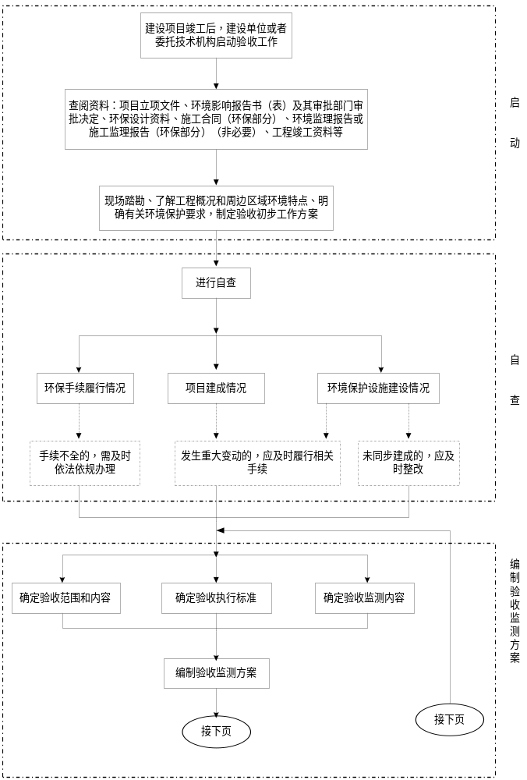
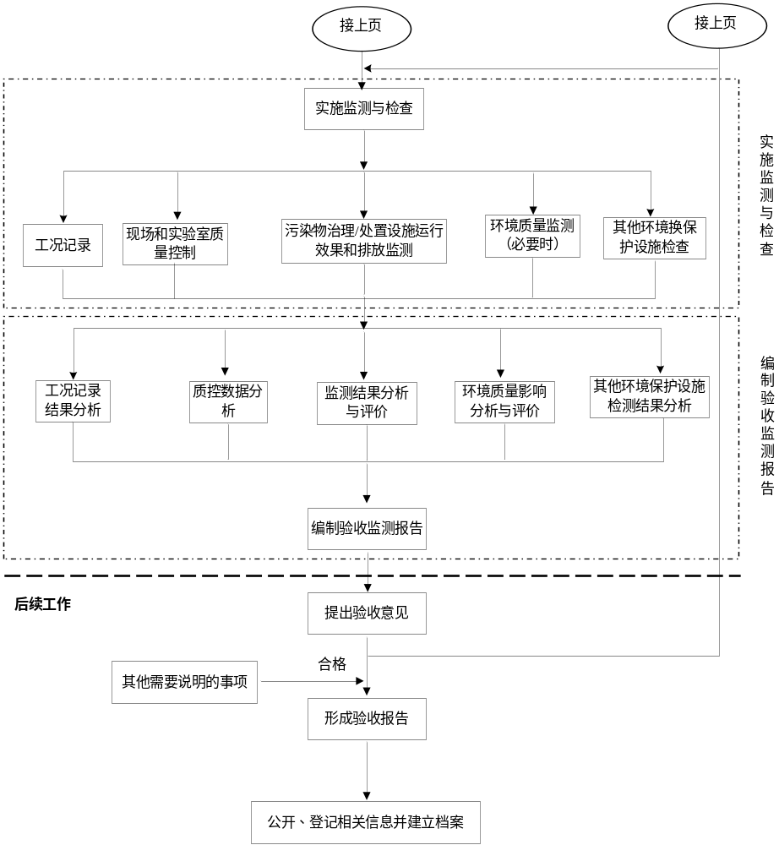图1-1验收工作技术程序

2、验收依据

2.1相关法律法规
（1）《中华人民共和国环境保护法》（2015年1月1日）；
（2）《中华人民共和国环境影响评价法》（2018年12月29日）；
（3）《中华人民共和国环境噪声污染防治法》（2018年12月29日）；
（4）《中华人民共和国水污染防治法》（2018年1月1日）；
（5）《中华人民共和国大气污染防治法》（2018年10月26日）；
（6）《中华人民共和国固体废物污染环境防治法》（2020年9月1日）；
（7）《国务院关于修改〈建设项目环境保护管理条例〉的决定》（国务院令第682号）；
（8）《建设项目竣工环境保护验收技术指南 污染影响类》（生态环境部；公告2018年第9号）；
（9）《关于发布《建设项目竣工环境保护验收暂行办法》的公告》（国环规环评[2017]4号）。

2.2验收执行标准和检测方法
（1）《合成树脂工业污染物排放标准》（GB31572-2015）；
（2）《污水综合排放标准》（GB8978-1996）；
（3）宿州埇桥经济开发区污水处理厂的接管标准
（4）《工业企业厂界环境噪声排放标准》（GB 12348-2008）；
（5）《一般工业固体废物贮存和填埋污染控制标准》（GB 18599-2020）；
（6）《危险废物贮存污染控制标准》（GB 18597-2001）及2013年修改单中的标准要求；
（7）环境空气 总烃、甲烷和非甲烷总烃的测定 直接进样-气相色谱法（HJ 604-2017）；
（8）环境空气 总悬浮颗粒物的测定 重量法（GB/T 15432-1995）；
（9）固定污染源废气 低浓度颗粒物的测定 重量法（HJ 836-2017）；
（10）固定污染源废气 总烃、甲烷和非甲烷总烃的测定 气相色谱法（HJ 38-2017）；
（11）固定污染源废气 油烟和油雾的测定 红外分光光度法（HJ 1077-2019）；
（12）水质 化学需氧量的测定 重铬酸盐法（HJ 828-2017）；
（13）水质 氨氮的测定 纳氏试剂分光光度法（HJ 535-2009）；
（4）水质 悬浮物的测定 重量法（GB/T 11901-1989）；
（15）水质 五日生化需氧量（BOD₅）的测定 稀释与接种法（HJ 505-2009）；
（16）水质 pH值的测定 电极法（HJ 1147-2020）。

2.3其他相关资料
（1）《宿州彭云新材料科技有限公司年产10万吨太空记忆棉生产项目环境影响报告书》（宁夏智诚安环技术咨询有限公司，2018年09月）；
（2）《关于宿州彭云新材料科技有限公司年年产10万吨太空记忆棉生产项目环境影响报告书的批复》（埇环建字[2018]179号），2018年9月27日；
（3）宿州彭云新材料科技有限公司年产10万吨太空记忆棉生产项目验收检测报告（ZH220412009）；
（4）宿州彭云新材料科技有限公司排污许可证；
（5）宿州彭云新材料科技有限公司排污许可申请表。

3、建设项目工程概况

3.1地理位置及平面布置图
宿州彭云新材料科技有限公司年产10万吨太空记忆棉生产项目位于安徽省宿州市埇桥经济开发区滨河路西侧，厂区中心地理坐标为东经117°9′34.16″，北纬34°4′14.81″。厂区设1个出入口，位于厂区东侧，项目主要建设办公楼、宿舍楼、1#～7#号厂房、消防水池等配套设施。厂房位于厂区中部；办公楼、宿舍楼位于厂区东部近大门处；消防水池位于办公楼和1#厂房之间。
项目东侧是滨河路；南侧是空地；西侧是安徽硕明安全科技有限公司；北侧是君邦公司。本项目地理位置与环评一致，周边环境基本无变化。项目以5#厂房生产车间为中心设置100米的环境防护距离，经核实该100m范围内无住宅区、学校以及医院等敏感点。具体地理位置见图3.1-1，图3.1-2；周边环境及环境防护距离图3.1-3；厂区平面布置及雨污管网分布见图3.1-4。
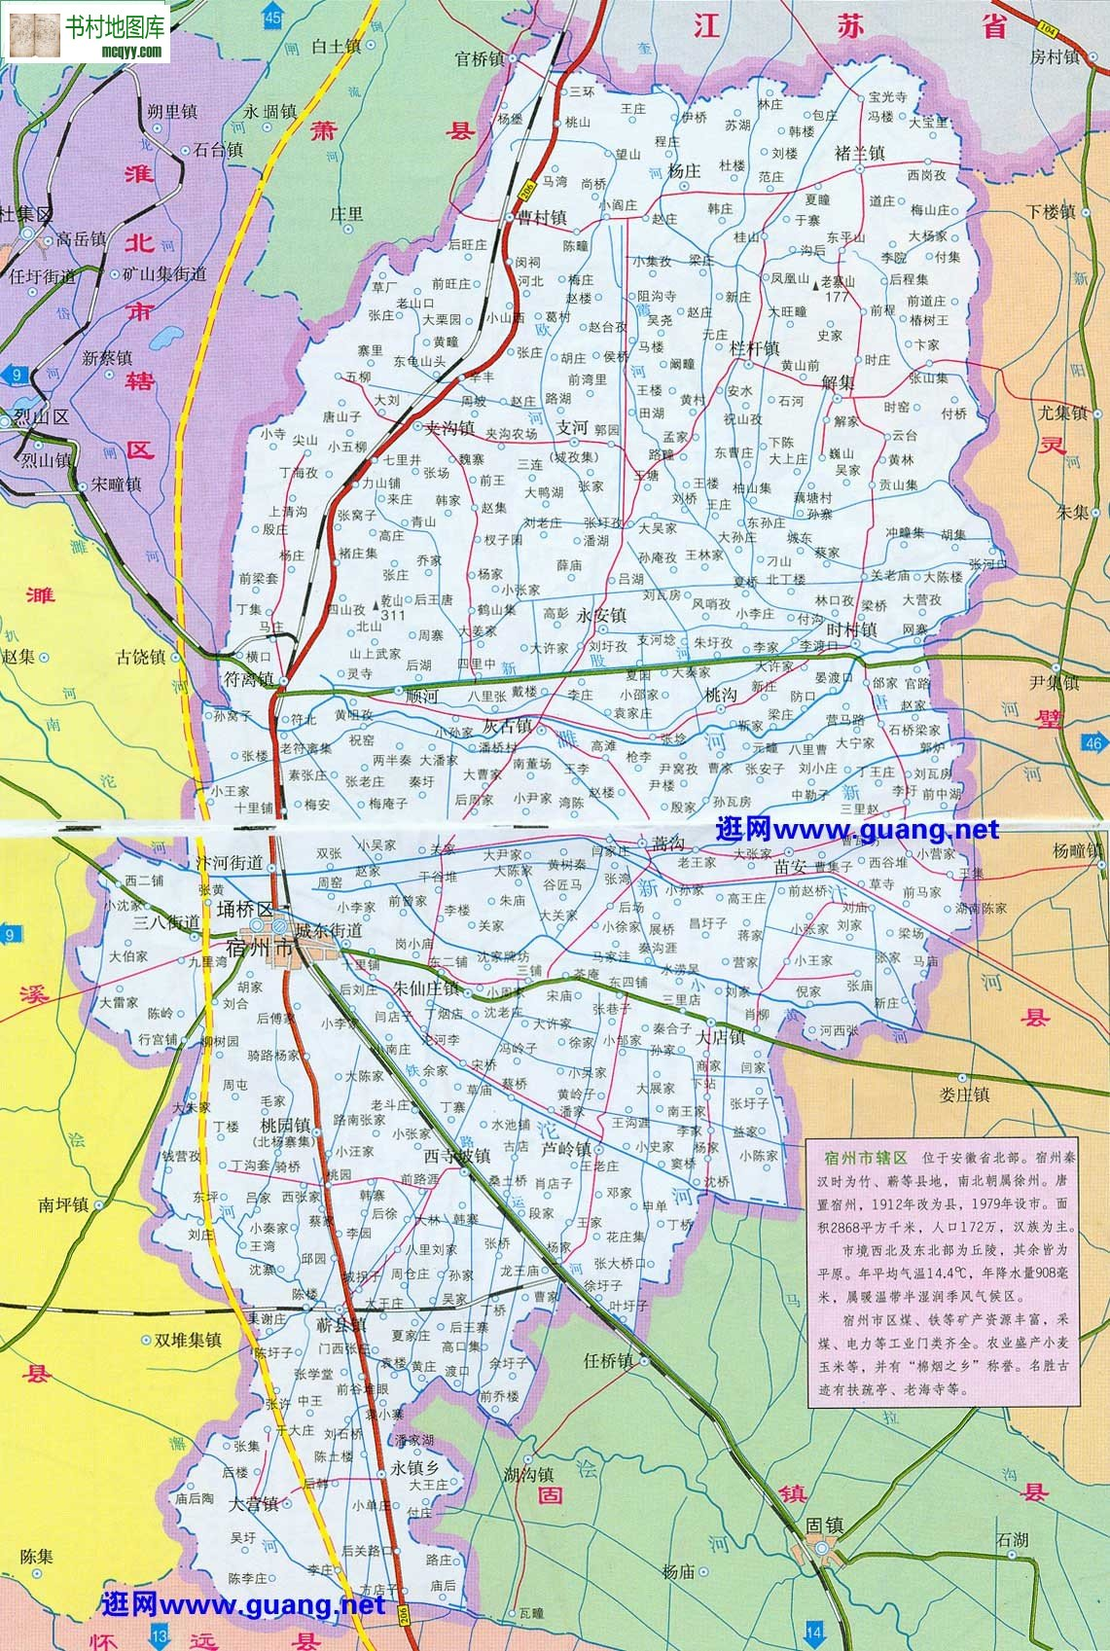
项目所在地

图3.1-1项目所在地理位置图
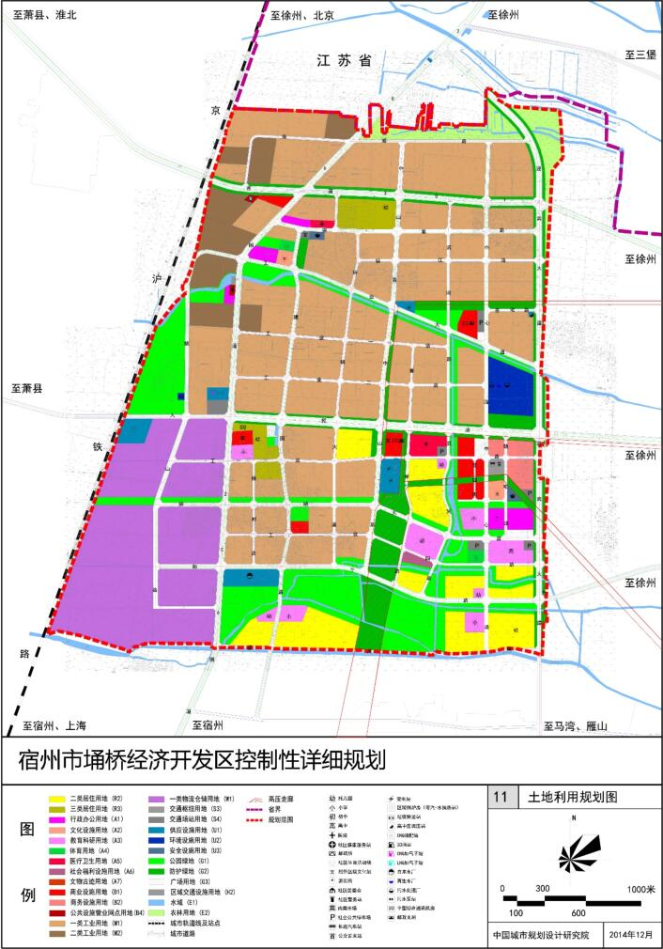
项目
图3.1-2项目地理位置图

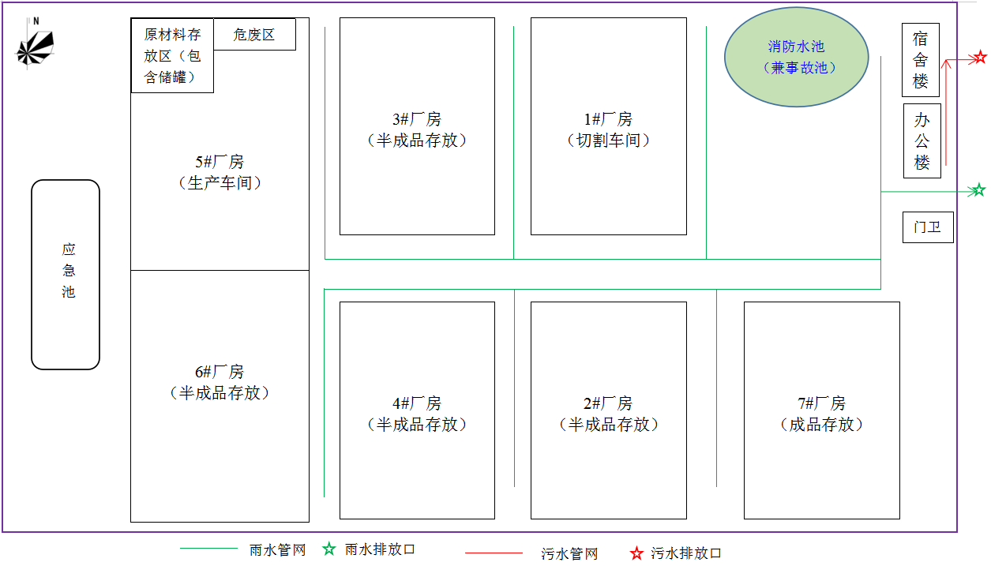
图3.1-3厂区平面布置及雨污管网图

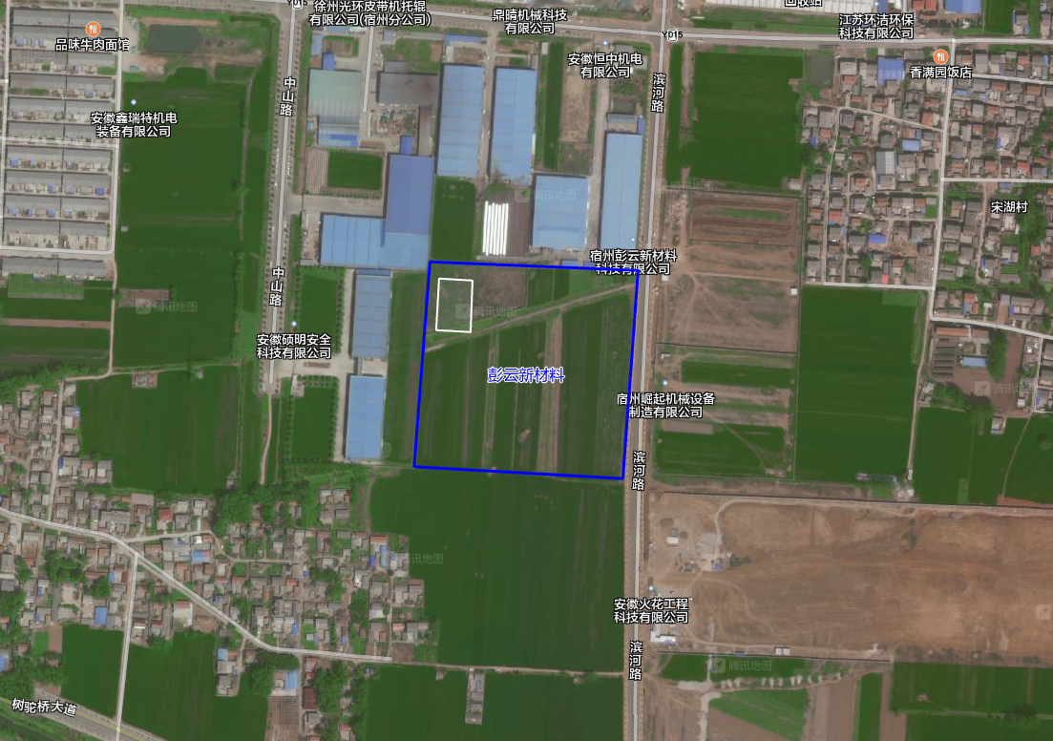

100m
环境防护距离包络线
图3.1-4周边环境及环境防护距离图

3.2建设内容
宿州彭云新材料科技有限公司“年产10万吨太空记忆棉生产项目”环保手续见表3-2，项目基本信息见表3-3，建设项目情况见表3-4，主要公辅工程见表3-5，主要生产设备见表3-6。
表3-2环保手续一览表
序号 | 项目名称 | 审批文号及时间 | 竣工验收情况 | 备注
1 | 年产10万吨太空记忆棉生产项目 | 埇环建字[2018]179号，2018.09.27 | 本次阶段性验收 | 自主验收
表3-3项目基本信息表
内容 | 基本信息
项目名称 | 年产10万吨太空记忆棉生产项目
建设单位 | 宿州彭云新材料科技有限公司
联系人/联系方式 | 邵方棋/13813288308
行业类别 | C2924泡沫塑料制造
建设性质 | 新建
建设地点 | 安徽省宿州市埇桥经济开发区滨河路西侧
劳动定员 | 30人
工作制度 | 年工作日300天，一班制，每班8小时，年工作时间2400h
总投资情况 | 11000万元，其中环保投资60万元
建筑面积 | 总建筑面积约33800m²
表3-4建设项目情况一览表
项目 | 执行情况
立项 | 宿州市埇桥区发展和改革委员会（项目代码：2018-341302-29-03-015674）
环评 | 宁夏智诚安环技术咨询有限公司，2018年9月
环评批复 | 宿州市埇桥区生态环境分局（原宿州市埇桥区环境保护局），埇环建字[2018]179号
项目开工建设时间 | 2020年9月
项目建设竣工时间 | 2022年3月
有无分期建设情况 | 分期建设
现场勘查工程实际建设情况 | 主体与辅助工程已经建成，分阶段工程环保措施已落实到位，各类设施均能正常运行，可稳定生产
本次项目验收内容 | 年产1万吨太空记忆棉生产线
表3-5项目生产能力一览表
产品名称 | 设计生产规模 | 本次验收规模 | 备注
太空记忆棉 | 100000吨/年 | 10000吨/年 | 本次阶段性验收

表3-6项目环评设计内容与实际建设内容对照一览表
类别 | 工程名称 | 环评内容 | 实际建设/变更情况 | 备注
主体工程 | 生产车间 | 1F，钢结构，位于5#厂房，建筑面积3120m²，内置水平自动连续发泡生产线2条和垂直自动连续发泡生产线1条，可实现年产100000吨太空记忆棉的生产能力 | 1F，钢结构，位于5#厂房，建筑面积3120m²，已完成1条水平自动连续发泡生产线建设，年产太空记忆棉10000吨，另两条生产线暂未建设 | 目前只有一条发泡生产线，本次阶段性验收内容
主体工程 | 切割车间 | 1F，钢结构，位于1#厂房，建筑面积3360m²，内置数控异性切割机、水平切割机、立式切割机，对海绵进行切割 | 与环评一致 | /
辅助工程 | 办公楼 | 3F，框架结构，建筑面积1080m²，用于厂区职工办公等 | 与环评一致 | /
辅助工程 | 宿舍楼 | 3F，框架结构，建筑面积1080m²，用于厂区职工住宿等 | 与环评一致 | /
储运工程 | 原料仓库 | 1F，钢结构，位于5#厂房西北侧，占地面积500m²，用于存放生产所需原材料（包含储罐） | 与环评一致 | /
储运工程 | 半成品仓库 | 1F，钢结构，位于2#厂房、3#厂房、4#、6#厂房，其中3#厂房建筑面积3360m²，2#厂房、4#厂房每栋建筑面积3600m²，6#厂房建筑面积4320m²，总建筑面积14880m²，用于存放半成品太空记忆棉 | 与环评一致 | /
储运工程 | 成品仓库 | 1F，钢结构，位于0#厂房，建筑面积3600m²，用于存放成品太空记忆棉 | 1F，钢结构，位于7#厂房，建筑面积3600m²，用于存放成品太空记忆棉 | 将0#号厂房重新编号为7#厂房
公用工程 | 供水 | 给水来自市政供水管网，供水量为5650t/a | 自市政供水管网，供水量约1450t/a | /
公用工程 | 排水 | 排水实行雨、污分流 | 与环评一致 | /
公用工程 | 供电 | 供电来自市政供电管网，供电量为2万kW·h/a | 市政供电管网，供电量约为10万度 | /
公用工程 | 消防 | 按照相关规定设置各类消防设施 | 与环评一致 | /
环保工程 | 废气治理 | 发泡废气：集气罩+UV光氧催化装置+15m高排气筒；投料粉尘：集气罩+布袋除尘器+15m高排气筒；食堂油烟：油烟净化器+油烟专用排放管道 | 发泡废气：集气罩+等离子+UV光氧催化装置+15m高排气筒；投料粉尘：集气罩+布袋除尘器+15m高排气筒；食堂油烟：油烟净化器+油烟专用排放管道 | 有机废气治理过程增加了等离子措施
环保工程 | 废水治理 | 本项目运营期无生产性废水产生，生活污水经厂区自建化粪池预处理后满足《污水综合排放标准》（GB 8978-1996）表4中三级标准及安徽宿州埇桥经济开发区污水处理厂的接管标准后经由市政污水管网进入安徽宿州埇桥经济开发区污水处理厂处理达到《城镇污水处理厂排放标准》（GB18918-2002）表1中一级标准A标准限值后排入淝河 | 无生产废水产生，生活污水经厂区自建化粪池预处理后满足《污水综合排放标准》（GB 8978-1996）表4中三级标准及埇桥经济开发区污水处理厂的接管标准后经由市政污水管网进入埇桥经济开发区污水处理厂处理 | /
环保工程 | 噪声治理 | 隔声、消声、减振、设备定期保养、绿化等 | 与环评一致 | /
环保工程 | 固废治理 | 一般工业固体废物：一般工业固体废物暂存房；危险废物：危险废物暂存房；生活垃圾：垃圾桶 | 边角料暂存于一般固废暂存间，外售给再生海绵生产厂家作为原料；布袋除尘器收集的粉尘作为原材料继续使用；废钙粉包装袋收集后出售给物资回收部门；危险废物收集存放于危废暂存间，定期委托安徽省慈航环保科技有限公司处置；生活垃圾经垃圾桶收集后由环卫部门处置 | /

表3-7主要生产设备一览表
序号 | 设备名称 | 规格/型号 | 单位 | 环评设计 | 排污许可 | 实际建设 | 备注
1 | 水平自动连续发泡生产线 | / | 台/套 | 2 | 1 | 1 | 本次验收1条线
2 | 垂直自动连续发泡生产线 | / | 台/套 | 1 | 0 | 0 | 不属于本次验收内容
3 | 数控异性切割机 | / | 台/套 | 5 | 5 | 5 | /
4 | 水平切割机 | / | 台/套 | 5 | 4 | 4 | /
5 | 立式切割机 | / | 台/套 | 5 | 2 | 2 | /
6 | 压缩机 | / | 台/套 | 2 | 1 | 1 | /
7 | 50米地轨机 | / | 台/套 | 2 | 2 | 2 | /
8 | 聚醚多元醇（PPG）储罐 | 100吨 | 个 | 1 | 1 | 1 | 实际60t
9 | 聚醚多元醇（PPG）储罐 | 50吨 | 个 | 1 | 1 | 1 | 实际60t
10 | 聚醚多元醇（PPG）储罐 | 30吨 | 个 | 2 | 0 | 0 | 暂未安装
11 | 甲苯二异氰酸酯（TDI）储罐 | 60吨 | 个 | 1 | 1 | 1 | /
12 | 甲苯二异氰酸酯（TDI）储罐 | 30吨 | 个 | 1 | 0 | 0 | 暂未安装
13 | 电加热箱 | / | 个 | 0 | 1 | 1 | 用于加热

3.4主要原辅材料及燃料
本验收项目主要原辅材料见表3-8。
表3-8主要原辅材料消耗表
序号 | 名称 | 性状 | 环评年耗量（t/a） | 实际年耗量（t/a） | 备注
1 | 甲苯二异氰酸酯 | 液态 | 12000 | 3000 | 本次仅验收1条水平生产线，实际用量根据调试期生产情况估算
2 | 聚醚多元醇 | 液态 | 68000 | 6000 | 本次仅验收1条水平生产线，实际用量根据调试期生产情况估算
3 | 辛酸亚锡 | 液态 | 1000 | 10 | 本次仅验收1条水平生产线，实际用量根据调试期生产情况估算
4 | 叔胺 | 液态 | 1000 | 10 | 本次仅验收1条水平生产线，实际用量根据调试期生产情况估算
5 | 钙粉 | 固态 | 17644.4 | 800 | 本次仅验收1条水平生产线，实际用量根据调试期生产情况估算
6 | 硅油 | 液态 | 2000 | 80 | 本次仅验收1条水平生产线，实际用量根据调试期生产情况估算
 | 新鲜水 | 液态 | 1000 | 100 | 本次仅验收1条水平生产线，实际用量根据调试期生产情况估算
21 | 电 | / | 20000kWh/a | 100000kWh/a | 本次仅验收1条水平生产线，实际用量根据调试期生产情况估算

3.5生产工艺
本本项目采用化学发泡法生产聚氨酯海绵，采用一步法生产工艺，该法是将聚醚多元醇（PPG）、甲苯二异氰酸酯（TDI）、水、其他助剂、催化剂等一次性加入，使链增长、气体发生及交联反应等过程在短时间内（大约20s）几乎同时进行，其中水与甲苯二异氰酸酯（TDI）反应生成的二氧化碳（CO₂）是发泡气体的来源。辛酸亚锡、叔胺是催化剂，不参与反应，发泡后留在泡沫体内起着防老剂作用。稳定剂硅油不参与反应，在软质聚氨酯泡沫生产中具有对各种原料的乳化、提供有效的成核、泡沫膨胀过程中稳定、溶解生成的聚脲的功效和作用。
海绵制品生产工艺流程及产污节点如下图3.5-1：
叔胺
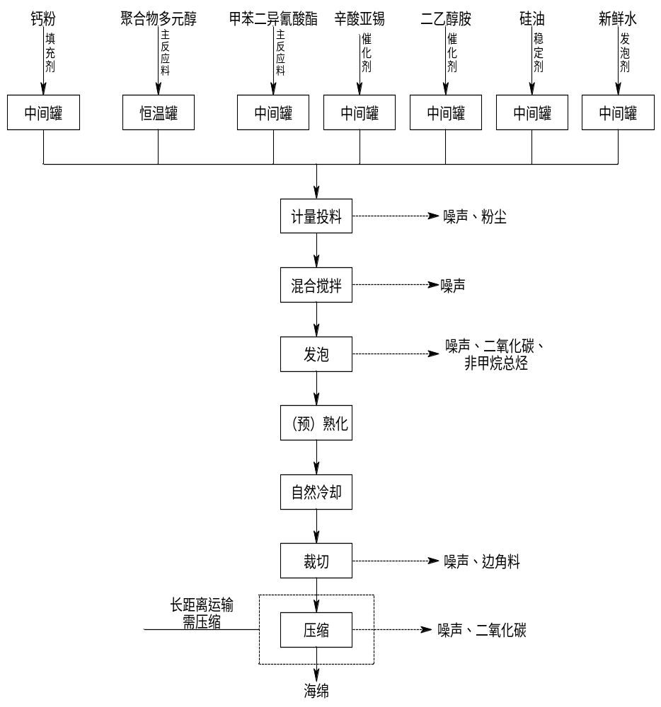
3.5-1海绵制品生产工艺流程图
海绵制品生产工艺简述：
聚醚型海绵（俗称聚氨酯软质泡沫塑料），是把含羟基的聚醚树脂与甲苯二异氰酸酯反应构成聚氨酯主体，并由水与甲苯二异氰酸酯反应生成二氧化碳发泡制成海绵制品。
（1）配料、混合
将定量的聚醚多元醇（PPG）、甲苯二异氰酸酯（TDI)、催化剂（辛酸亚锡、叔胺）、稳定剂（硅油）分别加入恒温罐和中间罐。各自料罐内的原料通过计量（泵配料必须严格按照技术规定的配方进行称料的重量要求，误差范围允许<0.2%)输送至发泡机内进行发泡。
（2）发泡
甲苯二异氰酸酯与聚醚树脂的羟基进行反应形成聚氨酯，同时甲苯二异氰酸酯与水反应，生成发泡用的二氧化碳，具体的反应如下：
反应生成的聚氨酯（OOCNH-R1〜R2-NHCOO）和甲苯二异氰酸酯水解生成物（NHCONH-R1）在催化剂的作用下交联成聚合体。
发泡前的制备工作有：各种原料的混合、贮备，根据客户订单设置配方，铺垫塑料纸及塑料膜（因发泡膨胀时泡绵会粘在生产线上，为防止污染生产线，需在生产线底部及边侧铺上塑料纸和塑料膜）。
发泡时，泵会按设定的配方将各种原料通过各自的管道进入发泡机同一管道口流入生产线，本项目发泡工序原材料（甲苯二异氰酸酯、聚醚多元醇）在混合后由催化剂来引发反应，项目反应过程是在常温常压下进行，同时反应时间短，为瞬时反应（原料中的甲苯二异氰酸酯全部与醇类发生聚合反应，无残留于产品中）。在常温常压下，液态的混合物在反应后会慢慢膨胀固化，形成宽2米，厚1米的泡绵，同时在反应过程中由于发生聚合反应而释放出少量热量，故海绵在反应结束后表面温度约为35℃，故海绵需在生产车间内自然冷却，冷却时间约为6小时左右，自然冷却过程中无需用水进行喷淋降温。
（3）熟化
将发泡模放在熟化机上进行熟化，熟化后进行脱模。
（4）裁切
通过数码切割机按照生产规格进行切割，再对切割好的海绵按照相同规格进行分拣，并进行计量、打码，符合要求的海绵采用塑料打包进行包装入库，不合格品重新进行切割，使其达到要求，不能重新切割的，作为固废外售给再生海绵生产厂家作为原料。
（5）压缩
鉴于海绵产品为蓬松状，原因是其内部存在孔洞，为便于产品长距离运输及节省运输成本，长距离运输需将产品进行压缩处理。

3.6水源及平衡
本项目用水为生活用水、发泡用水和绿化用水。发泡用水直接使用自来水，不涉及软水。生活用水量300t/a，生活污水产生量约240t/a；发泡用水量50t/a，全部参与反应，不产生废水；绿化用水600t/a。生活废水经厂区自建化粪池处理达《污水综合排放标准》（GB 8978-1996）三级标准和宿州埇桥经济开发区污水处理厂接管标准后排入宿州埇桥经济开发区污水处理厂进一步处理。项目水平衡图如下图。
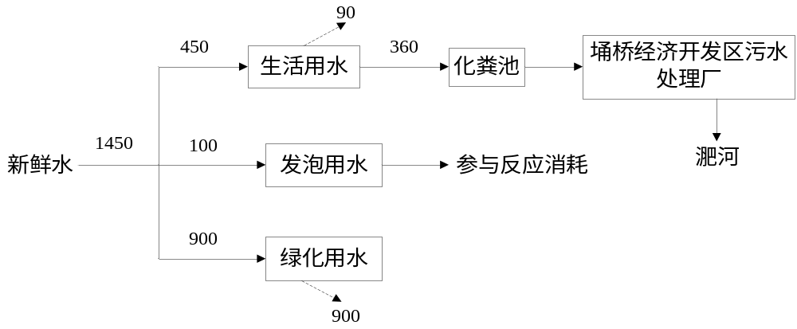
图3.6-1项目运营期水平衡图

3.7项目变动情况
本项目分阶段验收，实际建设的性质、地理位置、平面布置与环评基本保持一致。项目变动情况见下表。

表3-9本阶段工程建设内容变动情况一览表
项目 | 环评内容 | 实际建设情况 | 变动的  环境影响 | 变动原因
性质 | 新建 | 新建 | / | /
规模 | 生产能力：年产10万吨太空记忆棉 | 生产能力：年产1万吨太空记忆棉 | / | 本次阶段性验收产能
规模 | 建设内容：办公楼、宿舍楼、0#～6#号厂房、消防水池等配套设施 | 建设内容：办公楼、宿舍楼、1#～7#号厂房、消防水池等配套设施 | / | 0#厂房编号改为7#
地点 | 项目选址位于安徽省宿州市埇桥经济开发区滨河路西侧 | 项目选址位于安徽省宿州市埇桥经济开发区滨河路西侧 | / | /
平面布置 | 厂区设1个出入口，位于厂区东侧，厂房位于厂区中部；办公楼、宿舍楼位于厂区东部近大门处；消防水池位于办公楼和1#厂房之间；原料仓库位于5#厂房西北侧；半成品仓库位于2#厂房、3#厂房、4#、6#厂房；成品仓库位于0#厂房 | 厂区设1个出入口，位于厂区东侧，厂房位于厂区中部；办公楼、宿舍楼位于厂区东部近大门处；消防水池位于办公楼和1#厂房之间；原料仓库位于5#厂房西北侧；半成品仓库位于2#厂房、3#厂房、4#、6#厂房；成品仓库位于7#厂房；危废仓库位于5#厂房东侧 | / | 0#厂房编号改为7#
工艺 | 配料、混合、发泡、熟化、裁切、压缩 | 配料、混合、发泡、熟化、裁切、压缩 | / | /
设备 | 水平自动连续发泡生产线2条、垂直自动连续发泡生产线1条、 数控异性切割机5台、水平切割机5台、立式切割机5台、压缩机2台、聚醚多元醇（PPG）储罐（100吨）1个、聚醚多元醇（PPG）储罐（50吨）1个、聚醚多元醇（PPG）储罐（30吨）1个、甲苯二异氰酸酯（TDI）储罐（60吨）1个、甲苯二异氰酸酯（TDI）储罐（30吨）1个 | 水平自动连续发泡生产线1条、垂直自动连续发泡生产线0条、 数控异性切割机5台、水平切割机4台、立式切割机2台、压缩机1台、聚醚多元醇（PPG）储罐（60吨）2个、甲苯二异氰酸酯（TDI）储罐（60吨）1个 | / | 现阶段建设完成内容，进行阶段性验收
污染防治措施 | 废水：无生产废水，生活污水经厂区化粪池处理达标准后排入宿州埇桥经济开发区污水处理厂处理。 | 无生产废水，生活污水经厂区化粪池处理达标准后排入宿州埇桥经济开发区污水处理厂处理 |  | /
污染防治措施 | 废气：发泡废气经过集气罩收集后送UV光氧催化装置内净化，最终经15m高排气筒排放；投料粉尘经集气罩收集至布袋除尘器处理后通过15m高排气筒排放；食堂油烟经油烟净化器净化后通过专用排烟管道外排 | 发泡废气：集气罩+等离子+UV光氧催化装置+15m高排气筒；投料粉尘：集气罩+布袋除尘器+15m高排气筒；食堂油烟：油烟净化器+油烟专用排放管道 | / | 实际废气治理采用等离子+UV光氧，强化处理效果
污染防治措施 | 噪声：隔声、消声、减振、设备定期保养、绿化等 | 减振、隔声、合理布局、设备定期保养、绿化 | / | /
污染防治措施 | 一般工业固体废物：一般工业固体废物暂存房；危险废物：危险废物暂存房；生活垃圾：垃圾桶 | 边角料暂存于一般固废暂存间，外售给再生海绵生产厂家作为原料；布袋除尘器收集的粉尘作为原材料继续使用；废钙粉包装袋收集后出售给物资回收部门；危险废物收集存放于危废暂存间，定期委托安徽省慈航环保科技有限公司处置；生活垃圾经垃圾桶收集后由环卫部门处理 | / | /
表2-7项目变动内容判定对照
对照项 | 项目变动情况 | 是否为重大变动
规模 | 阶段性建设，本阶段工程生产规模10000吨/年 | 不属于
建设地点 | 本项目建设地点不变，平面布置未发生重大变化，且周边无新增敏感点 | 不属于
生产工艺 | 本项目生产工艺未发生变化 | 不属于
设备 | 环评中聚醚多元醇储罐是100吨1个，50吨1个，根据实际生产需要，聚醚多元醇储罐是60吨2个，实际聚醚多元醇储罐总容量未增加 | 不属于
设备 | 水平切割机减少1台，立式切割机减少3台，压缩机减少1台，目前只建设完成1条水平发泡生产线，本次仅对1条水平发泡生产线进行阶段性验收，设备数量为本次建设完成内容 | 不属于
环境保护措施 | 本项目环评中设计发泡废气经UV光氧处理后，经DA001排气筒排放，实际建设采取等离子+UV光氧处理，根据现场布局，发泡废气处理后通过DA002和DA003排气筒排放。未导致以下情形：（2）废气处理设施变化导致污染物排放量增加（废气无组织排放改为有组织排放的除外）；排气筒高度降低10%及以上 | 不属于
综上分析，根据生态环境部办公厅关于印发《污染影响类建设项目重大变动清单（试行）》的通知（环办环评函[2020] 688号），本项目未发生重大变动，无需重新报批环境影响评价报告书，纳入竣工环境保护验收管理。

4、环境保护设施

4.1污染物治理/处理设施

4.1.1废水
本项目无生产工艺废水，主要为生活污水，经化粪池处理后通过市政污水管网进入安徽宿州埇桥经济开发区污水处理厂处理。项目废水产生及治理措施见表4-1。
表4-1废水产生及治理措施一览表
污染源 | 污染  因子 | 排放  规律 | 处理设施及排放去向
污染源 | 污染  因子 | 排放  规律 | 环评/批复 | 实际建设
生活污水 | 化学需氧量、BOD₅、悬浮物、NH₃-N | 间接排放 | 经化粪池处理后通过市政污水管网进入宿州埇桥经济开发区污水处理厂处理 | 与环评一致

4.1.2废气
本阶段工程产生的废气主要是投料粉尘和发泡废气。投料粉尘经集气罩收集至布袋除尘器处理后通过15m高排气筒排放；发泡废气经集气罩收集后送等离子UV光氧催化装置处理，通过15m高排气筒排放。项目废气产生排放及治理措施见下表。
表4-2废气产生排放及治理措施一览表
污染源 | 污染因子 | 处理设施及排放去向 |  | 备注
污染源 | 污染因子 | 环评/批复 | 实际建设 | 备注
投料粉尘 | 颗粒物 | 集气罩收集至布袋除尘器处理后通过15m高排气筒排放 | 集气罩+布袋除尘器+15m高DA001排气筒排放 | /
发泡废气 | 非甲烷总烃 | 经集气罩收集后送UV光氧催化装置处理，通过15m高排气筒排放 | 集气罩+UV光氧催化设施+15m高DA002排气筒和DA003排气筒排放 | 根据现场布局需要，发泡废气经一套设施处理后，排放时DA002排气筒一分为二

4.1.3噪声
塑料预混剂生产线噪声污染主要来源于生产车间的各种设备运行产生的噪声。噪声排放及治理措施见下表。
表4-3主要生产设备噪声排放及治理措施一览表
序号 | 噪声源 | 产生源强  dB(A) | 防治措施
序号 | 噪声源 | 产生源强  dB(A) | 环评/批复 | 实际建设
1 | 水平自动连续发泡生产线 | 75 | 隔声、消声、减振、设备定期保养、绿化等 | 合理布局、减振、厂房隔声、定期保养、加强绿化
2 | 数控异性切割机 | 75 | 隔声、消声、减振、设备定期保养、绿化等 | 合理布局、减振、厂房隔声、定期保养、加强绿化
3 | 水平切割机 | 80 | 隔声、消声、减振、设备定期保养、绿化等 | 合理布局、减振、厂房隔声、定期保养、加强绿化
4 | 立式切割机 | 80 | 隔声、消声、减振、设备定期保养、绿化等 | 合理布局、减振、厂房隔声、定期保养、加强绿化
5 | 压缩机 | 80 | 隔声、消声、减振、设备定期保养、绿化等 | 合理布局、减振、厂房隔声、定期保养、加强绿化

4.1.4固体废物
本项目的固体废物主要为生产过程中产生的废边角料、废包装桶、废包装袋、布袋除尘器收集的粉尘、生活垃圾和废气治理过程产生的废灯管。废边角料收集后外售给再生海绵生产厂家作为原料；废包装袋集中收集后出售给物资回收部门；布袋除尘器收尘集中收集后作为原材料继续使用；生活垃圾集中收集后交由环卫部门统一清运处置；废包装桶、废灯管分类收集后存放于危废暂存库，定期委托有危险废物处置资质的安徽省慈航环保科技有限公司处置（危废处置合同编号：CH-2022）。固废类别、产生途径、产生量及处理情况见下表。
表4-4固废产生及处理情况一览表
类别 | 名称 | 产生途径 | 环评数量t/a | 本阶段产生量t/a | 处置措施
 |  |  |  |  | 环评/批复 | 实际建设
危险废物 | 废包装桶（HW49，900-041-49） | 原辅料包装 | 2.6 | 0.9 | 委托有资质单位处理 | 委托安徽省慈航环保科技有限公司处理
危险废物 | 废灯管（HW29，900-023-29） | 有机废气治理 | 0.02 | 0.02 | 委托有资质单位处理 | 委托安徽省慈航环保科技有限公司处理
一般固废 | 生活垃圾 | 员工生活 | 15 | 6 | 收集后交由环卫部门统一清运处置 | 由环卫统一清运
一般固废 | 废边角料 | 生产过程 | 357.36 | 28.6 | 收集后外售给再生海绵生产厂家作为原料 | 收集后外售
一般固废 | 废包装袋 | 包装过程 | 0.08 | 0.02 | 收集后出售给物资回收部门 | 收集后外售
一般固废 | 布袋除尘器收尘 | 除尘环节 | 0.78 | 0.12 | 收集后作为原材料继续使用 | 收集后再利用
备注 | 各项固废均得到合理合法处置

4.2其他环保设施

4.2.1环境风险防范措施
企业已按照要求编制了全厂突发环境事件应急预案。根据应急预案要求公司成立了应急小组，制定了相应的应急措施，定期演练，并且按照要求配备了应急抢险物资装备、消防设备、监控设备等应急物资。公司按照要求每年进行一次演练并对演练进行记录和总结。
项目已建4座有效容积为100m³的应急事故池，位于厂区西侧，埋于地下，事故废水可通过泵抽至应急池内。环评中要求设立110m³消防废水池（即事故池）1座，实际应急事故池总容量为400m³，能够满足环评要求和实际生产需要。
已按要求做分区防渗，危险废物暂存房、储罐区、原材料存放区满足重点防渗区域的要求；半成品存储区、成品存储区、生产车间满足一般防渗区域的要求；办公楼、配电房，已采取一般地面硬化。

4.2.2规范化排污口
本项目共设置废气排放口3个，分别为投料粉尘废气排放口（DA001）和发泡废气排放口（DA002、DA003），均位于5#厂房；设置废水排放口（DW001）1个和雨水排放口（YS001）1个，位于厂区大门外。各排放口均规范化设置并设有环保图形标志牌。废气排气筒设有移动式监测平台通往废气监测口。

4.2.3环保设施投资及“三同时”落实情况
本项目本阶段实际总投资11000万元，环保投资60万元。废水、废气、噪声、固体废物、其他等各项环保投资情况详见建设项目环境保护“三同时”竣工验收登记表。项目工程相应的环保设施与主体工程同时设计、同时竣工、同时投入使用，能较好地履行环境保护“三同时”执行制度。

5、建设项目环评报告书的主要结论与建议及审批部门审批决定

5.1建设项目环评报告书的主要结论与建议
表5-1环境影响报告书主要结论与建议
综述 | 项目概况 | “年产10万吨太空记忆棉生产项目”由宿州彭云新材料科技有限公司投资建设。项目建设地点位于安徽省宿州市埇桥经济开发区滨河路西侧，项目规划总建筑面积约33800m²，拟建设生产厂房、办公楼及其他辅助用房，购置生产办公等设备，配套建设给排水、变配电、消防、环卫、绿化等辅助设施。项目建成后可实现年产太空记忆棉10万吨的生产能力。项目总投资23000万元，其中环保投资245万元。项目已于2018年06月22日经宿州市埇桥区发展和改革委员会备案，项目代码：2018-341302-29-03-015674。因此，项目的建设符合地方的产业政策。
综述 | 产业政策 | 本项目采用水作为发泡剂，不使用氢氯氟烃、氯氟烃。参照《产业结构调整指导目录》（2011年）（2013年修正）限制类第十二条轻工中第4小条“新建以含氢氟氯烃（HCFCs）为发泡剂的聚氨酯泡沫塑料生产线、连续挤出聚苯乙烯泡沫塑料（XPS）生产线”以及淘汰类第十二大条轻工中第16小条“以氯氟烃（CFCs）为发泡剂的聚氨酯、聚乙烯、聚苯乙烯泡沫塑料生产”，本项目均不在限制类和淘汰类项目之列，也不属于落后产品，因此本项目的建设符合国家的产业政策。
综述 | 选址可行性论证 | 项目建设地点位于安徽宿州埇桥经济开发区滨河路西侧，根据现场勘察，项目东侧隔滨河路（建设中）为空地，南侧为空地，西侧为工业企业，北侧为工业企业，东北侧175m处为宋湖村，西南侧70m处为三环村。三环村不在本项目设置的建设项目环境包络线范围内。  根据《安徽省环境保护厅关于安徽宿州埇桥经济开发区总体发展规划环境影响报告书审查意见的函》（皖环函【2013】792号）：“根据安徽宿州埇桥经济开发区总体发展规划，此次扩区新增面积7平方公里，总规划面积15.35平方公里，分为北部片区（包含原批准的8.35平方公里）、中部片区、南部片区，规划面积分别为11.41平方公里、1.51平方公里、2.43平方公里。四至范围已经国土部门基本确认。规划年限为2012年-2020年。主导产业为矿山机械、新型建材、战略新兴产业、农副产品深加工”。本项目属于橡胶和塑料制品业，不属于开发区禁止进驻产业，基本符合安徽埇桥经济开发区总体规划。  综上，项目选址合理。
综述 | 项目区域环境质量现状 | （1）环境空气：根据监测资料统计数据显示，SO₂、PM₁₀、NO₂、TSP均满足《环境空气质量标准》（GB 3095-2012）中的二级标准；本项目特征污染物非甲烷总烃满足中国环境科学出版社出版的国家环境保护局科技标准司的《大气污染物综合排放标准详解》中2.0mg/m³小时标准。  （2）地表水：从地表水环境质量现状监测可知，项目区地表水监测因子均能满足《地表水环境质量标准》（GB 3838-2002）表1中Ⅳ类水环境质量标准。  （3）声环境：从项目区各厂界的声环境现状监测可知，项目各厂界的昼、夜间的噪声监测值均符合《声环境质量标准》（GB 3096-2008）中的3类标准要求，说明区域声环境质量较好，对项目建设不会产生制约影响。  （4）地下水环境：项目所在地地下水水质基本能够满足《地下水环境质量标准》（GB/T 14848-2017）中的Ⅲ类标准，项目区地下水环境质量对项目制约性小。
不会降低区域环境功能级别 | 废气 | 项目食堂油烟经过油烟净化装置处理后，油烟排放浓度小于《饮食业油烟排放标准(试行)》（GB 18483-2001）中的最高允许排放浓度，且通过专用烟道引至屋顶排放；发泡废气经UV光氧催化装置、投料粉尘经布袋除尘器处理后可以满足《合成树脂工业污染物排放标准》（GB 31572-2015）表4和表9中相关限值要求。  综上可知，本项目废气产生量较少，在采取相应的环保措施后均可以达标排放，项目产生的废气对环境影响很小。
不会降低区域环境功能级别 | 废水 | 本项目运营期无生产性废水产生，生活污水经厂区自建化粪池预处理后满足《污水综合排放标准》（GB 8978-1996）表4中三级标准及安徽宿州埇桥经济开发区污水处理厂的接管标准后经由市政污水管网进入安徽宿州埇桥经济开发区污水处理厂处理达到《城镇污水处理厂排放标准》（GB 18918-2002）表1中一级标准A标准限值后排入淝河。  本项目实施后，废水可达标排放，污染防治可行。
不会降低区域环境功能级别 | 噪声 | 项目拟对产噪设备采取建筑物隔声、减震等措施加以治理，使之符合标准要求，降低对外环境影响。经处理后的厂界噪声达到《工业企业厂界环境噪声排放标准》（GB 12348-2008）中的3类标准。因此本项目噪声对周边环境影响较小。
不会降低区域环境功能级别 | 固废 | 本项目产生生活垃圾全部收集暂存于生活垃圾收集暂存场所，及时由环卫部门清运，做到分类收集，日产日清；废灯管等危险废物定期交由有资质单位处置；除尘器收集的粉尘集中收集后作为原材料继续使用；废包装材料（指包装钙粉产生废弃物）集中收集后出售给物质回收部门；边角料集中收集后出售给再生海绵生产企业。  因此，本项目产生的固体废物经有效处理和处置后对周围环境影响较小。
环境风险 |  | 项目主要危险性物质有甲苯二异氰酸酯（TDI）、辛酸亚锡、叔胺和聚醚多元醇等。本项目采用成熟可靠的生产工艺和设备，各专业在设计中严格执行各专业有关规范中的安全卫生条款，对影响安全卫生的因素，均采取了措施予以消防，正常情况下能够保证安全生产和达到工业企业设计卫生标准的要求。本项目在建成后将能有效的防止火灾、爆炸等事故的发生，一旦发生事故，依靠装置内的安全防护设施和事故应急措施也能及时控制事故，防止事故的蔓延。综上所述，该项目建设，其环境风险在确保防范措施落实的基础上，对所设定最大可信事故情况下，在所选厂址范围是可接受的。
总结论 |  | 建设项目符合国家及地方产业政策，选址处属于工业用地。建设单位在项目运营过程中应加强环境质量管理，认真落实环境保护措施，做好废气、污水、噪声的达标排放工作，并妥善处置各类固体废物，控制环境污染，并确保环保设施正常运行。拟建项目产生的污染物经采取措施后污染可得到有效控制，对环境空气、地表水、地下水、噪声影响较小，从环境保护角度分析项目建设可行、选址合理。  因此，从环境影响的角度看，该项目的建设是可行的。

5.2 审批部门审批决定落实情况
项目的环评报告书批复意见见附件，环评批复的落实情况见下表。
表5-2环评批复落实情况
批复要求 | 落实情况
建设项目必须严格执行环境保护设施与主体工程同时设计、同时施工、同时投产的“三同时”制度，认真落实《报告书》提出的各项环保治理措施和建议。 | 已落实，严格执行“三同时”制度，各项污染物治理措施已落实到位，各项环境保护设施与主体工程同时设计、同时施工、同时投入使用。
落实运营期废水处置措施和地下水防治措施。按“雨污分流，清污分流”处理的原则布设厂区排水管网。严格落实生产车间、污水处理池、危废暂存间等区域的防渗措施，防止污染地下水。 | 已落实。项目按“雨污分流，清污分流”处理的原则布设厂区排水管网，生产车间、污水处理池、危废暂存间等区域已按要求落实了防渗措施。
强化废气处理设施的日常维护和管理，确保废气稳定达标排放。采取有效措施，不断强化车间内及厂区内无组织废气的治理。根据生产实际，在生产环节合理加装废气收集罩对无组织废气收集处理，减少无组织废气的排放；厂区进行硬化和绿化，及时洒水抑尘。 | 已落实。制定了环保设施日常维护管理制度并严格落实。车间设置了集气罩收集废气，通过废气处理设施处理后有组织排放，厂区内进行了地面硬化和绿化，定时洒水，减少无组织废气排放量。
严格按照“报告书”要求落实运营期各类固体废弃物处置措施。按照“减量化、资源化、无害化”原则，对固体废物进行分类收集、处理和处置。一般固体废物，设置专用贮存、堆放场地，场地具备防渗、防雨、防外溢、防浸泡功能。危险废物交由具有危险废物处置资质单位处理。危险废物在厂内暂储期间，设置独立的储存设施，做好三防（防风、防雨、防渗）措施，并做好危险废物的转移联单填报工作。 | 已落实各类固体废弃物处置措施。一般固废暂存场所满足防渗、防雨、防外溢、防浸泡要求。危险废物委托安徽省慈航环保科技有限公司处置，设立了单独的危废暂存间，满足防风、防雨、防渗要求。危险废物在收集、转移、储存、处置过程中严格执行《危险废物贮存污染控制标准》《危险废物收集贮存运输技术规范》要求。
高度重视环境风险防范工作。认真落实运营期环保管理规章制度，加强对环保设施的管理和维护工作，保证环保设施的正常运行，不得擅自停用环保设施。严格按照《报告书》要求落实该项目环境风险防范措施，设计备用电源，防止停电等事故导致污染。制定并落实完善可靠的应急预案和应急防范措施，并向环保部门备案。配备专职环保管理人员，建立健全环境管理制度，加强环保设施管理和日常维护，严防环境污染事故发生。 | 已按照《报告书》要求环境风险防范和应急措施。制定了环保管理规章制度并认真执行，制定了突发环境事件应急预案并上报生态环境主管部门备案。制定了环境管理制度，加强环保设施管理和日常维护，在实际运行中严格执行。
废水执行《污水综合排放标准》（GB 8978-1996）中三级标准并满足埇桥区经济开发区污水处理厂接管标准。废气执行《合成树脂工业污染物排放标准》（GB 31572-2015）表4和表9中相关限值要求；《饮食业油烟排放标准》（GB 18483-2001）中相关标准限值要求。施工期噪声执行《建筑施工场界环境噪声排放标准》（GB 12523-2011）标准限值；营运期噪声执行《工业企业厂界环境噪声排放标准》（GB 12348-2008）中的3类标准。一般固废执行《一般工业固体废物贮存、处置场污染控制标准》（GB 18599-2001）及其修改单中有关规定。危险固废执行《危险废物贮存污染控制标准》（GB 18597-2001）及其修改单的相关规定和要求。 | 已落实。本项目废水排放满足《污水综合排放标准》（GB 8978-1996）中三级标准和埇桥区经济开发区污水处理厂接管标准。废气排放满足《合成树脂工业污染物排放标准》（GB 31572-2015）表4和表9中相关限值要求；食堂油烟满足《饮食业油烟排放标准》（GB 18483-2001）中相关标准限值要求。噪声排放满足《工业企业厂界环境噪声排放标准》（GB 12348-2008）中的3类标准。一般固废处置满足《一般工业固体废物贮存、处置场污染控制标准》（GB 18599-2001）及其修改单中有关规定。危险固废处置满足《危险废物贮存污染控制标准》（GB 18597-2001）及其修改单的相关规定和要求。
该项目涉及国土、规划等相关事项，以行政主管部门意见为准。 | 已落实。项目涉及国土、规划等相关事项，以行政主管部门意见为准。
该项目必须严格执行建设项目“三同时”管理制度，各项环境保护措施落实后及时按照有关程序组织验收，验收合格后，方可正式投入运营。 | 已落实，建设项目严格按照“三同时”管理制度执行，在各项环保措施落实到位后组织竣工环境保护验收工作，验收完成后投入生产使用。

6、项目建设现场情况
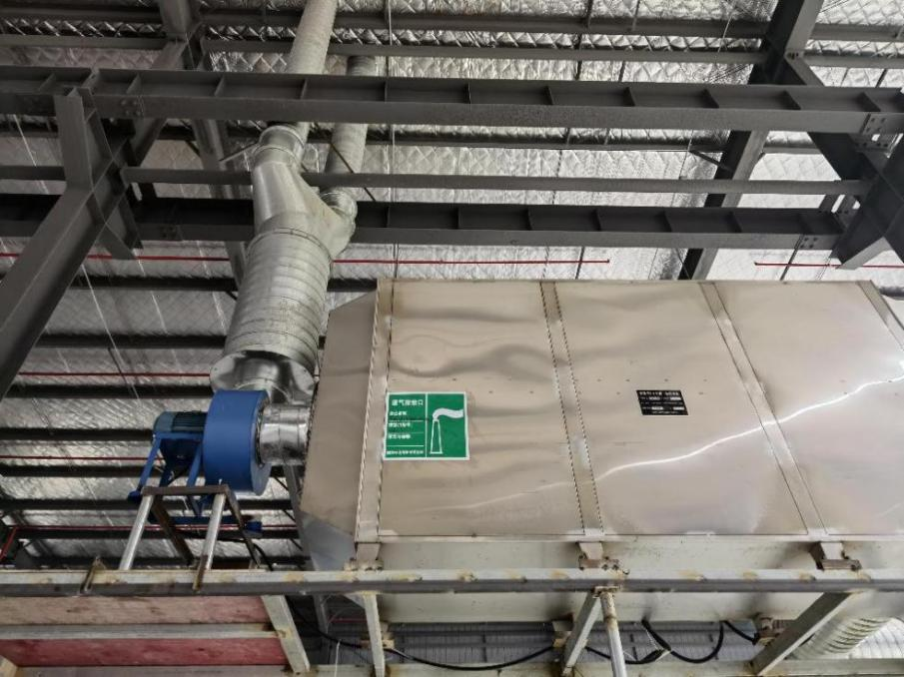
图6-1发泡废气治理设施
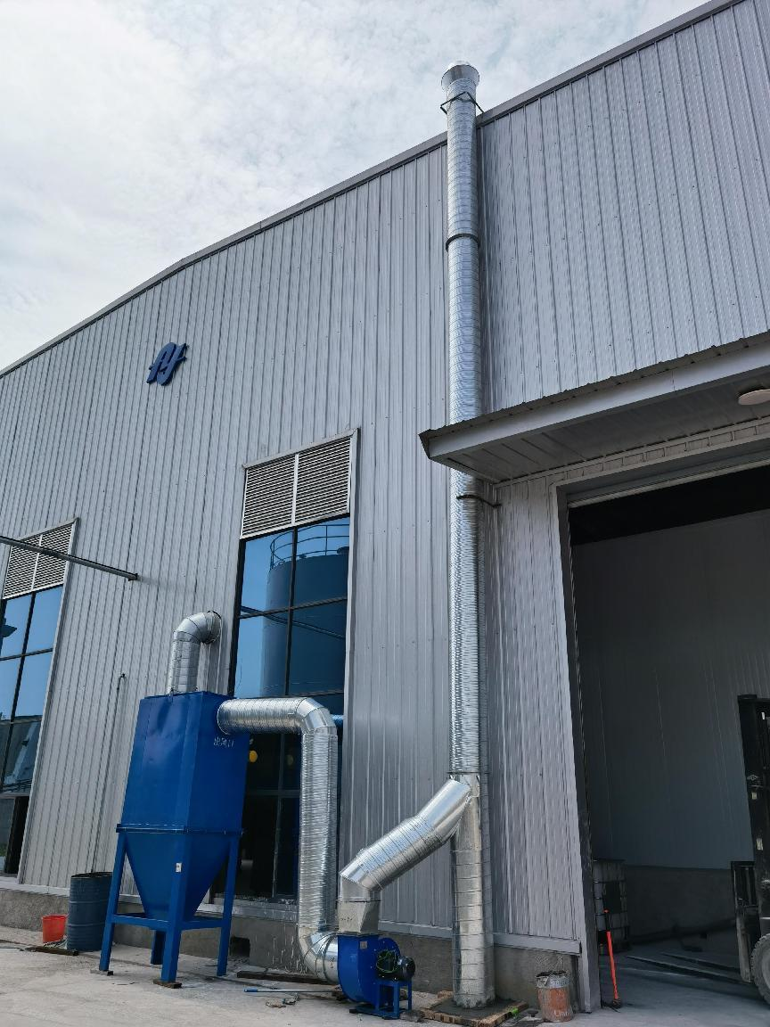
图6-2投料粉尘治理设施
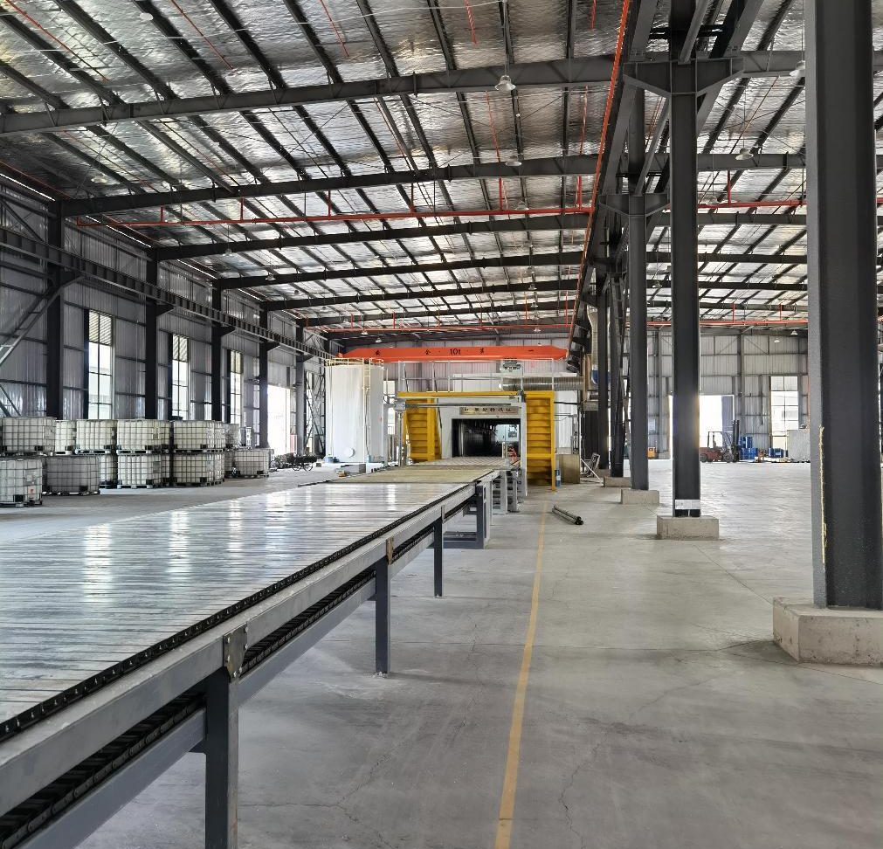
图6-3车间建设情况
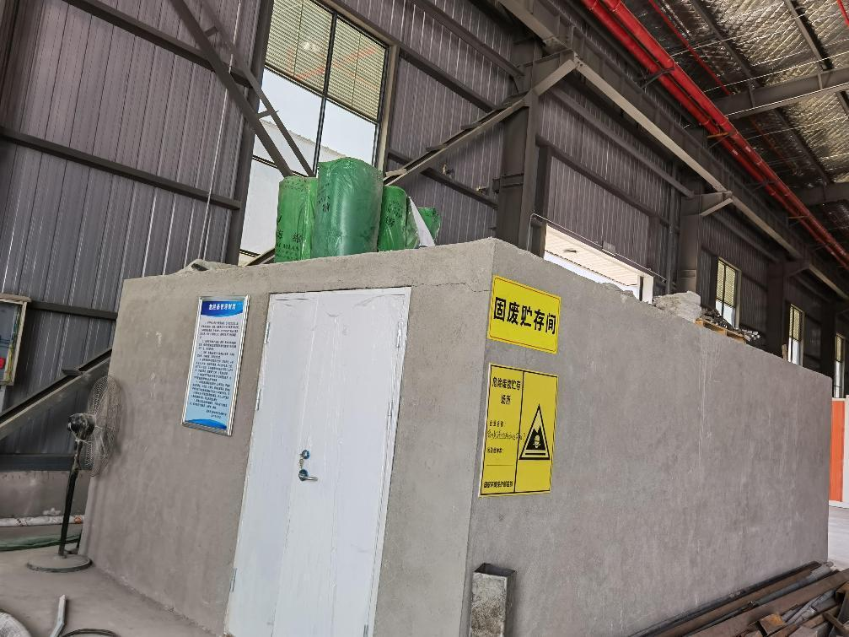
图6-4危废暂存间

7、验收评价标准

7.1废水排放标准
本项目活污水经化粪池预处理后通过市政污水管网进入埇桥区经济开发区污水厂处理，处理达到《城镇污水处理厂排放标准》（GB18918-2002）表1中一级标准A标准限值后排入淝河。废水排放执行《污水综合排放标准》（GB 8978-1996）中三级标准并满足埇桥区经济开发区污水处理厂接管标准。
表7-1污水相关标准（单位：mg/L，除pH外）
项目 | 《污水综合排放标准》（GB8978-1996） | 污水处理厂接管标准 | 《城镇污水处理厂污染物排放标准》（GB18918-2002）中一级A标准
pH | 6～9 | 6～9 | 6～9
化学需氧量 | 500 | 500 | 50
BOD₅ | 300 | 150 | 10
悬浮物 | 400 | 250 | 10
NH₃-N | -- | 30 | 5（8）
注：括号外数值为水温＞12℃时的控制指标，括号内的数值为水温≤12℃时的控制指标

7.2废气排放标准
本项目环评要求废气排放执行执行《合成树脂工业污染物排放标准》（GB31572-2015）表4和表9中相关限值要求；食堂油烟排放参照执行《饮食业油烟排放标准（试行）》（GB1843-2001）中限值。本次验收废气排放执行《合成树脂工业污染物排放标准》（GB31572-2015）表4和表9中相关限值要求；食堂油烟排放参照执行《饮食业油烟排放标准（试行）》（GB1843-2001）中限值；厂区内非甲烷总烃排放执行《挥发性有机物无组织排放控制标准》（GB 37822-2019）表A.1中特别排放限值，具体标准值如下表。
表7-2大气污染物排放标准
污染物名称 | 验收标准限值 |  | 厂界大气污染物监控点浓度限值mg/m³ | 验收标准依据
污染物名称 | 浓度限值mg/m³ | 排放速率限值kg/h | 厂界大气污染物监控点浓度限值mg/m³ | 验收标准依据
颗粒物 | 30 | / | 1.0 | 《合成树脂工业污染物排放标准》（GB31572-2015）表4和表9中相关限值要求
非甲烷总烃 | 100 | / | 4.0 | 《合成树脂工业污染物排放标准》（GB31572-2015）表4和表9中相关限值要求
厂区内非甲烷总烃 | / | / | 20（监控点处任意一次浓度值） | 《挥发性有机物无组织排放控制标准》（GB 37822-2019）表A.1中特别排放限值
表7-3饮食业油烟最高允许排放浓度
规模 | 小型 | 中型 | 大型
基准灶头数 | ≥1，<3 | ≥3，<6 | ≥6
最高允许排放浓度（mg/m3） | 2.0
净化设施最低去除效率（%） | 60 | 75 | 85

7.3厂界环境噪声排放标准
本项目运行期噪声排放执行《工业企业厂界环境噪声排放标准》（GB 12348-2008）中的3类标准限值，噪声污染物排放标准值见下表。
表7-4噪声排放标准一览表
类别 | 时段 | 验收标准限值dB（A） | 执行区域 | 验收标准依据
厂界 | 昼间 | 65 | 厂界四周 | GB 12348-2008《工业企业厂界环境噪声排放标准》中3类标准
厂界 | 夜间 | 55 | 厂界四周 | GB 12348-2008《工业企业厂界环境噪声排放标准》中3类标准

7.4固废执行标准
本验收项目一般工业固体废物执行《一般工业固体废物贮存和填埋污染控制标准》（GB 18599-2020），危险废物执行《危险废物贮存污染控制标准》（GB 18597-2001）及2013年修改单中的标准要求。

7.5主要污染物总量控制指标
本项目本项目COD、NH₃-N总量控制指标统一纳入安徽宿州埇桥经济开发区污水处理厂一并计算，无需另行申请总量指标。项目大气污染物总量控制标准为VOCs0.855t/a。

8、验收监测内容

8.1废水监测
本项目废水监测点位、项目和监测频次见下表。
表8-1废水监测点位、项目和频次
污染物名称 |  | 监测点位、频次
生活污水 | pH、COD、BOD₅、氨氮、SS | 废水接管口，连续监测2天，4次/天。

8.2废气监测
本项目废气监测点位、项目和监测频次见下表。
表8-2废气监测点位、项目和频次
类别 | 污染物名称 | 监测点位、频次
无组织排放 | 总悬浮颗粒物、非甲烷总烃 | 上风向布设一个参照点，下风向布设三个监控点。连续监测两天，每天监测三批次
有组织排放 | 颗粒物、非甲烷总烃 | 废气处理设施进出口，连续测两天，每天监测三批次

8.3噪声监测
本验收项目噪声监测点位和监测频次见下表。
表8-3噪声监测点位和频次
污染物名称 | 监测点位和频次
厂界噪声 | 厂界四周各布设一个监测点，昼夜各监测1次，连续监测2天

8.4监测点位示意图
污染物排放监测点位示意图见下图。
2021.9.9、2021.9.10 | 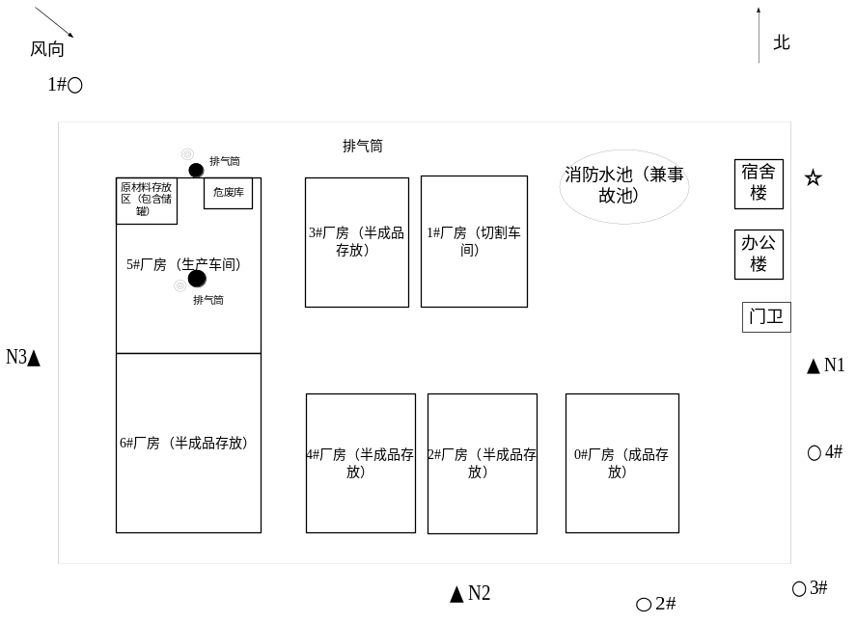
图例 | “○”为无组织检测点位；  “▲”为厂界噪声检测点；  “◎”为有组织检测点位；  “”为废水监测点位。
备注 | /
图8-1监测点位示意图

9、质量保证及质量控制

9.1监测分析方法
本项目监测分析方法见表9-1。
表9-1监测分析方法
检测项目 |  | 分析方法及标准号 | 检出限
有组织废气 | 低浓度颗粒物 | 固定污染源废气 低浓度颗粒物的测定 重量法 HJ 836-2017 | 1.0mg/m³
有组织废气 | 非甲烷总烃 | 固定污染源废气 总烃、甲烷和非甲烷总烃的测定 气相色谱法 HJ 38-2017 | 0.07mg/m³
无组织废气 | 总悬浮颗粒物 | 环境空气 总悬浮颗粒物的测定 重量法  GB/T 15432-1995 | 0.001mg/m³
无组织废气 | 非甲烷总烃 | 环境空气 总烃、甲烷和非甲烷总烃的测定 直接进样-气相色谱法 HJ 604-2017 | 0.07mg/m³
废水 | pH值 | 水质 pH值的测定 玻璃电极法 GB/T 6920-1986 | /
废水 | 化学需氧量 | 水质 化学需氧量的测定 重铬酸盐法 HJ 828-2017 | 4mg/L
废水 | 氨氮 | 水质 氨氮的测定 纳氏试剂分光光度法 HJ 535-2009 | 0.025mg/L
废水 | 悬浮物 | 水质 悬浮物的测定 重量法 GB/T 11901-1989 | /
废水 | 五日生化需氧量 | 水质 五日生化需氧量（BOD₅）的测定 稀释与接种法 HJ 505-2009 | 0.5mg/L
噪声 | 工业企业厂界环境噪声 | 工业企业厂界环境噪声排放标准 GB 12348-2008 | /

9.2监测仪器
本次验收项目使用监测仪器见表9-2。
表9-2验收使用监测仪器一览表
序号 | 仪器设备 | 型号 | 编号 | 检定/校准
1 | 大流量烟尘（气）测试仪 | YQ3000-D | ZH0109 | 2022.10.31
2 | 手持式烟气流速检测仪 | ZR-3061 | ZH0059 | 2023.03.14
3 | 恒温恒流大气/颗粒物采样器 | MH1205 | ZH0110 | 2023.03.25
4 | 恒温恒流大气/颗粒物采样器 | MH1205 | ZH0111 | 2023.04.07
5 | 恒温恒流大气/颗粒物采样器 | MH1205 | ZH0112 | 2022.10.31
6 | 恒温恒流大气/颗粒物采样器 | MH1205 | ZH0113 | 2023.10.31
7 | 气相色谱仪 | GC9790 | ZH0028 | 2023.03.25
8 | 生化培养箱 | SHP-160 | ZH0008 | 2023.03.25
9 | 溶解氧测定仪 | JPSJ-605 | ZH0037 | 2023.03.12
10 | 紫外可见分光光度计 | T6新世纪 | ZH0001 | 2023.03.12
11 | 电子天平 | FA2004 | ZH0010 | 2023.03.14
12 | 电热恒温鼓风干燥箱 | DHG-9140 | ZH0005 | 2023.03.14
13 | 轻便三杯风向风速表 | FYF-1 | ZH0054 | 2023.03.12
14 | 声校准器 | AWA6021A | ZH0084 | 2023.03.15
15 | 多功能声级计 | AWA6228+ | ZH0085 | 2023.03.25
16 | 便携式pH计 | LC-PHB-1A | ZH0108 | 2023.07.04
17 | 分析天平 | AP125WD（CHN） | ZH0009 | 2023.03.12
18 | 红外分光测油仪 | EP600 | ZH0002 | 2023.03.26

9.3气体监测分析过程中的质量保证和质量控制
（1）尽量避免被测排放物中共存污染物对分析的交叉干扰。
（2）被测排放物的浓度在仪器量程的有效范围（即30%-70%之间）。
（3）大气综合采样仪在进入现场前应对采样器流量计、流速计等进行校核。大气综合采样仪在测试前按监测因子用流量计对其进行校核，在测试时应保证其采样流量的准确。

9.4噪声监测分析过程中的质量保证和质量控制
声级计在测试前后用标准发生源进行校准，测量前后仪器的灵敏度相差不大于0.5dB，若大于0.5dB测试数据无效。
表9-3噪声质控结果一览表
仪器名称 | 监测项目 | 标准值（dB（A）） | 校验日期 | 仪器显（dB（A）） | 示值误（dB（A）） | 是否合格
多功能声级计AWA6228+  声校准器AWA6021A | 噪声 | 94.0  （标准声源） | 2022.04.14昼测量前 | 93.9 | -0.1 | 是
多功能声级计AWA6228+  声校准器AWA6021A | 噪声 | 94.0  （标准声源） | 2022.04.14昼测量后 | 94.1 | 0.1 | 是
多功能声级计AWA6228+  声校准器AWA6021A | 噪声 | 94.0  （标准声源） | 2022.04.14夜测量前 | 94.0 | 0.0 | 是
多功能声级计AWA6228+  声校准器AWA6021A | 噪声 | 94.0  （标准声源） | 2022.04.14夜测量后 | 94.1 | 0.1 | 是
多功能声级计AWA6228+  声校准器AWA6021A | 噪声 | 94.0  （标准声源） | 2022.04.15昼测量前 | 94.0 | 0.0 | 是
多功能声级计AWA6228+  声校准器AWA6021A | 噪声 | 94.0  （标准声源） | 2022.04.15昼测量后 | 93.8 | -0.2 | 是
多功能声级计AWA6228+  声校准器AWA6021A | 噪声 | 94.0  （标准声源） | 2022.04.15夜测量前 | 93.9 | -0.1 | 是
多功能声级计AWA6228+  声校准器AWA6021A | 噪声 | 94.0  （标准声源） | 2022.04.15夜测量后 | 93.8 | -0.2 | 是

9.5人员能力
参加本次验收监测和实验室分析人员均通过岗前培训，考核合格后上岗。
表9-4人员能力一览表
序号 | 人员 | 岗位 | 资质能力
1 | 徐照宏 | 采样员 | 合格
2 | 程晨 | 采样员 | 合格
3 | 钱星星 | 分析员 | 合格
4 | 潘朝云 | 分析员 | 合格
5 | 陈萍 | 分析员 | 合格
6 | 周雨 | 分析员 | 合格
7 | 石文鑫 | 分析员 | 合格

10、验收监测结果

10.1生产工况
本息验收太空记忆棉的产能为1万吨/年。验收监测期间，生产设备运行正常，4月14日太空记忆棉产量为29.3吨，生产负荷为88%；4月15日太空记忆棉产量为29.0吨，生产负荷为87%，相应环保治理设施均正常运行，可稳定生产。

10.2污染物达标排放监测结果

10.2.1废水监测结果
本次验收项目废水监测结果见下表。
表10-1废水监测结果一览表
采样时间 | 检测地点 |  | 检测项目和结果（单位：mg/L）
采样时间 |  |  | pH值（无量纲） | 氨氮 | 化学需氧量 | 悬浮物 | 五日生化需氧量
2022.4.14 | 污水排放口 | 1 | 6.8（水温：16.5℃） | 10.3 | 29 | 43 | 9.5
2022.4.14 | 污水排放口 | 2 | 6.9（水温：16.5℃） | 9.98 | 28 | 42 | 7.7
2022.4.14 | 污水排放口 | 3 | 6.9（水温：16.5℃） | 10.6 | 27 | 45 | 8.1
2022.4.14 | 污水排放口 | 4 | 6.8（水温：16.5℃） | 10.9 | 29 | 43 | 9.2
2022.4.14 | 日均值 |  | / | 10.4 | 28 | 43 | 8.6
2022.4.15 | 污水排放口 | 1 | 6.9（水温：17.2℃） | 11.1 | 30 | 47 | 9.3
2022.4.15 | 污水排放口 | 2 | 6.8（水温：17.2℃） | 10.5 | 29 | 48 | 8.5
2022.4.15 | 污水排放口 | 3 | 6.8（水温：17.2℃） | 10.1 | 28 | 47 | 7.3
2022.4.15 | 污水排放口 | 4 | 6.9（水温：17.2℃） | 11.2 | 29 | 46 | 8.6
2022.4.15 | 日均值 |  | / | 10.7 | 29 | 47 | 8.4
评价标准 | 埇桥经济开发区污水处理厂接管标准
评价结果 | 达标
根据检测结果，本项目pH值、氨氮、化学需氧量、悬浮物、五日生化需氧量的浓度均满足《污水综合排放标准》（GB8978-1996）表4中三级标准和埇桥经济开发区污水处理厂接管标准。

10.2.2有组织废气
本次验收项目有组织废气监测结果见下表。
表10-2排气筒参数一览表
监测点位、日期、批次 |  | 监测项目 | 单 位 | 监测结果
 |  | 监测项目 | 单 位 | 第一次 | 第二次 | 第三次
DA001排气筒 | 2022.04.14 | 测点截面积 | m ² | 0.1257 | 0.1257 | 0.1257
DA001排气筒 | 2022.04.14 | 动压 | Pa | 8 | 6 | 6
DA001排气筒 | 2022.04.14 | 静压 | KPa | 0.48 | 0.45 | 0.41
DA001排气筒 | 2022.04.14 | 废气平均流速 | m /s | 2.99 | 2.5 | 2.58
DA001排气筒 | 2022.04.15 | 测点截面积 | m ² | 0.1257 | 0.1257 | 0.1257
DA001排气筒 | 2022.04.15 | 动压 | Pa | 6 | 5 | 5
DA001排气筒 | 2022.04.15 | 静压 | KPa | 0.46 | 0.46 | 0.45
DA001排气筒 | 2022.04.15 | 废气平均流速 | m /s | 2.57 | 2.36 | 2.36
DA002排气筒进口 | 2022.04.14 | 测点截面积 | m ² | 0.3848 | 0.3848 | 0.3848
DA002排气筒进口 | 2022.04.14 | 动压 | Pa | 49 | 45 | 49
DA002排气筒进口 | 2022.04.14 | 静压 | KPa | -0.1 | -0.1 | -0.1
DA002排气筒进口 | 2022.04.14 | 废气平均流速 | m /s | 7.5 | 7.2 | 7.5
DA002排气筒进口 | 2022.04.15 | 测点截面积 | m ² | 0.3848 | 0.3848 | 0.3848
DA002排气筒进口 | 2022.04.15 | 动压 | Pa | 49 | 47 | 53
DA002排气筒进口 | 2022.04.15 | 静压 | KPa | -0.01 | -0.01 | -0.01
DA002排气筒进口 | 2022.04.15 | 废气平均流速 | m /s | 7.4 | 7.3 | 7.7
DA002排气筒出口（1） | 2022.04.14 | 测点截面积 | m ² | 0.1256 | 0.1256 | 0.1256
DA002排气筒出口（1） | 2022.04.14 | 动压 | Pa | 119 | 115 | 107
DA002排气筒出口（1） | 2022.04.14 | 静压 | KPa | 0.03 | 0.02 | 0.02
DA002排气筒出口（1） | 2022.04.14 | 废气平均流速 | m /s | 11.6 | 11.4 | 11.0
DA002排气筒出口（1） | 2022.04.15 | 测点截面积 | m ² | 0.1256 | 0.1256 | 0.1256
DA002排气筒出口（1） | 2022.04.15 | 动压 | Pa | 114 | 134 | 124
DA002排气筒出口（1） | 2022.04.15 | 静压 | KPa | 0.02 | 0.01 | 0.02
DA002排气筒出口（1） | 2022.04.15 | 废气平均流速 | m /s | 11.4 | 12.3 | 11.9
DA002排气筒出口（2） | 2022.04.14 | 测点截面积 | m ² | 0.1256 | 0.1256 | 0.1256
DA002排气筒出口（2） | 2022.04.14 | 动压 | Pa | 73 | 72 | 75
DA002排气筒出口（2） | 2022.04.14 | 静压 | KPa | -0.01 | 0.00 | 0.00
DA002排气筒出口（2） | 2022.04.14 | 废气平均流速 | m /s | 9.1 | 9.0 | 9.2
DA002排气筒出口（2） | 2022.04.15 | 测点截面积 | m ² | 0.1256 | 0.1256 | 0.1256
DA002排气筒出口（2） | 2022.04.15 | 动压 | Pa | 73 | 66 | 64
DA002排气筒出口（2） | 2022.04.15 | 静压 | KPa | 0.01 | 0.01 | 0.00
DA002排气筒出口（2） | 2022.04.15 | 废气平均流速 | m /s | 9.1 | 8.6 | 8.6
油烟排放口 | 2022.04.14 | 测点截面积 | m ² | 0.0227 | / | /
油烟排放口 | 2022.04.14 | 动压 | Pa | 120 | / | /
油烟排放口 | 2022.04.14 | 静压 | KPa | 0.08 | / | /
油烟排放口 | 2022.04.14 | 废气平均流速 | m /s | 11.6 | / | /
油烟排放口 | 2022.04.15 | 测点截面积 | m ² | 0.0227 | / | /
油烟排放口 | 2022.04.15 | 动压 | Pa | 86 | / | /
油烟排放口 | 2022.04.15 | 静压 | KPa | 0.09 | / | /
油烟排放口 | 2022.04.15 | 废气平均流速 | m /s | 9.82 | / | /
表10-3有组织废气检测结果一览表
监测点位、日期、项目、批次 |  |  |  | 监测结果
 |  |  |  | 废气流量 | 排放浓度 | 排放速率
单位 |  |  |  | Nm³/h | mg/m³ | kg/h
DA001排气筒出口 | 低浓度颗粒物 | 2022.04.14 | 1 | 1255.543 | 13.5 | 0.0169
DA001排气筒出口 | 低浓度颗粒物 | 2022.04.14 | 2 | 1090.799 | 13.7 | 0.0149
DA001排气筒出口 | 低浓度颗粒物 | 2022.04.14 | 3 | 1090.005 | 14.6 | 0.0159
DA001排气筒出口 | 低浓度颗粒物 | 2022.04.15 | 1 | 1090.850 | 14.8 | 0.0162
DA001排气筒出口 | 低浓度颗粒物 | 2022.04.15 | 2 | 997.4292 | 13.1 | 0.0131
DA001排气筒出口 | 低浓度颗粒物 | 2022.04.15 | 3 | 993.9474 | 12.7 | 0.0126
发泡废气进口 | 非甲烷总烃 | 2022.04.14 | 1 | 9431 | 12.0 | 0.1132
发泡废气进口 | 非甲烷总烃 | 2022.04.14 | 2 | 9085 | 12.4 | 0.1127
发泡废气进口 | 非甲烷总烃 | 2022.04.14 | 3 | 9446 | 12.3 | 0.1162
发泡废气进口 | 非甲烷总烃 | 2022.04.15 | 1 | 9406 | 26.5 | 0.2493
发泡废气进口 | 非甲烷总烃 | 2022.04.15 | 2 | 9205 | 26.5 | 0.2347
发泡废气进口 | 非甲烷总烃 | 2022.04.15 | 3 | 9766 | 27.1 | 0.2647
DA002排气筒出口 | 非甲烷总烃 | 2022.04.14 | 1 | 9431 | 2.72 | 0.0257
DA002排气筒出口 | 非甲烷总烃 | 2022.04.14 | 2 | 9085 | 3.31 | 0.0301
DA002排气筒出口 | 非甲烷总烃 | 2022.04.14 | 3 | 9446 | 3.75 | 0.0354
DA002排气筒出口 | 非甲烷总烃 | 2022.04.15 | 1 | 9406 | 3.63 | 0.0341
DA002排气筒出口 | 非甲烷总烃 | 2022.04.15 | 2 | 9205 | 3.76 | 0.0346
DA002排气筒出口 | 非甲烷总烃 | 2022.04.15 | 3 | 9766 | 3.58 | 0.0350
DA003排气筒出口 | 非甲烷总烃 | 2022.04.14 | 1 | 9431 | 4.25 | 0.0401
DA003排气筒出口 | 非甲烷总烃 | 2022.04.14 | 2 | 9085 | 4.84 | 0.0440
DA003排气筒出口 | 非甲烷总烃 | 2022.04.14 | 3 | 9446 | 4.98 | 0.0470
DA003排气筒出口 | 非甲烷总烃 | 2022.04.15 | 1 | 9406 | 4.76 | 0.0448
DA003排气筒出口 | 非甲烷总烃 | 2022.04.15 | 2 | 9205 | 4.73 | 0.0435
DA003排气筒出口 | 非甲烷总烃 | 2022.04.15 | 3 | 9766 | 4.82 | 0.0471
评价依据 | 《合成树脂工业污染物排放标准》（GB 31572-2015）
评价结果 | 达标
表10-4油烟废气检测结果一览表
采样点位、日期、项目、批次 |  |  |  | 检测结果
 |  |  |  | 废气流量 | 排放浓度 | 排放速率
单位 |  |  |  | Nm³/h | mg/m³ | kg/h
油烟排放口 | 2022.04.14 | 油烟 | 1 | 871.3159 | 0.2 | 0.0002
油烟排放口 | 2022.04.15 | 油烟 | 1 | 736.3716 | 0.2 | 0.0001
评价依据 | 《饮食业油烟排放标准（试行）》（GB1843-2001）
评价结果 | 达标
根据检测结果，项目DA001排气筒颗粒物排放浓度和DA002、DA003排气筒非甲烷总烃排放浓度均满足《合成树脂工业污染物排放标准》（GB 31572-2015）表4中相关限值要求；油烟废气排放浓度满足《饮食业油烟排放标准（试行）》（GB 1843-2001）中小型规模限值要求。

10.2.3无组织废气
厂界无组织废气监测与评价见下表。
表10-4厂界无组织排放废气监测结果与评价一览表
监测项目 | 监测日期 | 监测点位 | 监测结果（mg/m³） |  |  |  | 执行标准值 | 参照标准值 | 评价结果
监测项目 | 监测日期 | 监测点位 | 第1次 | 第2次 | 第3次 | 最大值 | 执行标准值 | 参照标准值 | 评价结果
总悬浮颗粒物 | 2022.4.14 | 上风向G1 | 0.113 | 0.109 | 0.115 | / | / | / | 达标
总悬浮颗粒物 | 2022.4.14 | 下风向G2 | 0.170 | 0.163 | 0.185 | 0.185 | 1.0 | / | 达标
总悬浮颗粒物 | 2022.4.14 | 下风向G3 | 0.172 | 0.174 | 0.182
总悬浮颗粒物 | 2022.4.14 | 下风向G4 | 0.168 | 0.172 | 0.179
总悬浮颗粒物 | 2022.4.15 | 上风向G1 | 0.117 | 0.102 | 0.105 | / | / | / | 达标
总悬浮颗粒物 | 2022.4.15 | 下风向G2 | 0.184 | 0.176 | 0.176 | 0.184 | 1.0 | / | 达标
总悬浮颗粒物 | 2022.4.15 | 下风向G3 | 0.175 | 0.183 | 0.165
总悬浮颗粒物 | 2022.4.15 | 下风向G4 | 0.177 | 0.180 | 0.171
非甲烷总烃 | 2022.4.14 | 上风向G1 | 0.56 | 0.57 | 0.53 | / | / | / | 达标
非甲烷总烃 | 2022.4.14 | 下风向G2 | 0.66 | 0.67 | 0.64 | 0.67 | 4.0 | / | 达标
非甲烷总烃 | 2022.4.14 | 下风向G3 | 0.64 | 0.66 | 0.66
非甲烷总烃 | 2022.4.14 | 下风向G4 | 0.65 | 0.66 | 0.66
非甲烷总烃 | 2022.4.14 | 厂区内 | 0.76 | 0.79 | 0.77 | 0.79 | 20 | / | 达标
非甲烷总烃 | 2022.4.15 | 上风向G1 | 0.50 | 0.45 | 0.48 | / | / | / | 达标
非甲烷总烃 | 2022.4.15 | 下风向G2 | 0.55 | 0.53 | 0.54 | 0.61 | 4.0 | / | 达标
非甲烷总烃 | 2022.4.15 | 下风向G3 | 0.58 | 0.58 | 0.59
非甲烷总烃 | 2022.4.15 | 下风向G4 | 0.57 | 0.61 | 0.61
非甲烷总烃 | 2022.4.15 | 厂区内 | 0.73 | 0.77 | 0.73 | 0.77 | 20 | / | 达标
备注 | 厂界执行《合成树脂工业污染物排放标准》（GB31572-2015）表9中相关限值要求；厂区内执行《挥发性有机物无组织排放控制标准》（GB37822-2019）表A.1中特别排放限值
根据无组织废气检测结果，本阶段工程厂界颗粒物和非甲烷总烃排放满足《合成树脂工业污染物排放标准》（GB31572-2015）表9中相关限值要求，厂区内非甲烷总烃排放满足《挥发性有机物无组织排放控制标准》（GB37822-2019）表A.1中特别排放限值要求。

10.2.4厂界噪声
验收监测期间噪声监测结果与评价见下表。
表10-5噪声监测结果与评价一览表
监测时间 | 监测点位 | 第一次测试值dB（A） |  | 标准值 dB（A）
监测时间 | 监测点位 | 昼间 | 夜间 | 标准值 dB（A）
2022.4.14 | 东厂界 | 61 | 53 | 昼间≤65  夜间≤55
2022.4.14 | 南厂界 | 58 | 51 | 昼间≤65  夜间≤55
2022.4.14 | 西厂界 | 57 | 49 | 昼间≤65  夜间≤55
2022.4.15 | 东厂界 | 60 | 52 | 昼间≤65  夜间≤55
2022.4.15 | 南厂界 | 57 | 49 | 昼间≤65  夜间≤55
2022.4.15 | 西厂界 | 56 | 47 | 昼间≤65  夜间≤55
评价结果 | 满足《工业企业厂界环境噪声排放标准》（GB 12348-2008）3类标准
根据厂界噪声检测结果，本阶段工程厂界噪声昼夜排放值均满足《工业企业厂界环境噪声排放标准》（GB 12348-2008）3类标准。

10.2.5固废处置
本工程产生的固体废物主要为废边角料、废包装桶、废包装袋、布袋除尘器收集的粉尘、生活垃圾和废灯管。项目全厂固废产生及处理情况见下表。
表10-6固废产生及处理情况一览表
类别 | 名称 | 产生途径 | 环评数量t/a | 本阶段产生量t/a | 处置措施
 |  |  |  |  | 环评/批复 | 实际建设
危险废物 | 废包装桶（HW49，900-041-49） | 原辅料包装 | 2.6 | 0.9 | 委托有资质单位处理 | 委托安徽省慈航环保科技有限公司处理
危险废物 | 废灯管（HW29，900-023-29） | 有机废气治理 | 0.02 | 0.02 | 委托有资质单位处理 | 委托安徽省慈航环保科技有限公司处理
一般固废 | 生活垃圾 | 员工生活 | 15 | 6 | 收集后交由环卫部门统一清运处置 | 由环卫统一清运
一般固废 | 废边角料 | 生产过程 | 357.36 | 28.6 | 收集后外售给再生海绵生产厂家作为原料 | 收集后外售
一般固废 | 废包装袋 | 包装过程 | 0.08 | 0.02 | 收集后出售给物资回收部门 | 收集后外售
一般固废 | 布袋除尘器收尘 | 除尘环节 | 0.78 | 0.12 | 收集后作为原材料继续使用 | 收集后再利用
备注 | 各项固废均得到合理合法处置

10.2.6污染物总量
非甲烷总烃通过两个排气筒排放，间距小于高度之和，视为等效排气筒，根据检测结果，两根排气筒非甲烷总烃排放浓度分别为3.76mg/m³，4.98mg/m³，排放速率为分别0.0346kg/h，0.0470kg/h，因此，本阶段工程非甲烷总烃排放速率为0.0816kg/h。根据生产情况，企业满负荷生产最大生产生产时间为2400h，故非甲烷总烃排放量为0.196t/a，非甲烷总烃排放总量满足污染物排放总量控制建议指标值（0.855t/a）。

11、公众参与
根据安徽省环保厅2013年10月18日《关于加强建设项目环境影响评价及环保竣工验收公众参与工作的通知》，对本项目做了公众调查。项目建设地点位于安徽省宿州市埇桥经济开发区滨河路西侧，调查采取问卷的方式进行，公众调查意见表如下：
表11-1公众意见调查表
项目概况 |  | 宿州彭云新材料科技有限公司年产10万吨太空记忆棉生产项目位于安徽省宿州市埇桥经济开发区滨河路西侧，总建筑面积约33800平方米，建设生产厂房、办公楼及其他辅助用房，购置生产办公等设备，配套建设给排水、变配电、消防、环卫、绿化等辅助设施，形成年产太空记忆棉10万吨的生产能力。该项目现已竣工进入调试阶段，项目主要污染源为废水、废气和噪声，根据相关要求，现需对该建设项目进行项目环境保护竣工验收。为广泛了解各界人士对本项目的要求、希望和建议，使本项目在各方面更趋完善，并使带来的环境影响减至最小，发挥其最大的社会、环境、经济效益，特开展公众参与调查。请您作为公众的一员，参加到我们的工作中来，根据您了解的知识、经验和主观意志，填写下面有关征询意见表。
姓名 |  |  | 文化程度 |  |  | 职业
单位、住址或电话
序号 | 问题 |  |  |  | 选择
1 | 本项目建设施工期对您的生活和工作是否有不利影响？ |  |  |  | □有 |  | □一般 |  | □没有
2 | 项目运行后对您的生活和工作是否有不利影响？ |  |  |  | □有 |  | □一般 |  | □没有
3 | 项目产生的噪声对您的生活和工作是否有不利影响？ |  |  |  | □有 |  | □一般 |  | □没有
4 | 您认为该项目对你影响较大的环保因素是什么？ |  |  |  | □废水 |  | □废气 |  | □噪声
5 | 您对该项目的总体看法如何？ |  |  |  | □反对 |  | □支持 |  | □无所谓
6 | 您对本项目的环境保护工作是否满意？ |  |  |  | □满意 |  | □一般 |  | □不满意
您对该厂的环保工作有何建议和要求？

11.1公众参与目的
为详细了解宿州彭云新材料科技有限公司现有项目区域内的群众对该项目验收的意见和要求。

11.2 公众参与调查对象和方式
采取问卷调查的方式对项目周边范围内不同年龄段、各层次人群进行随机调查，了解本项目的建设和生产对当地环境及居民生活的影响。本次调查共发放调查问卷30份，收回调查表30份，其中有效问卷30份（部分调查表见附件）主要内容包括：建设项目的名称及概要、宿州彭云新材料科技有限公司对周围环境的影响等。

11.3 公众意见调查结果分析
本次问卷调查公众观点汇总见下表。
表11-2 公众意见调查结果
序号 | 问题 | 选项 | 人数（人） | 占有效问卷比例（%）
1 | 本项目建设施工期对您的生活和工作是否有不利影响？ | 有 | 0 | 0
1 | 本项目建设施工期对您的生活和工作是否有不利影响？ | 一般 | 2 | 6.7%
1 | 本项目建设施工期对您的生活和工作是否有不利影响？ | 没有 | 28 | 93.3%
2 | 项目运行后对您的生活和工作是否有不利影响？ | 有 | 0 | 0
2 | 项目运行后对您的生活和工作是否有不利影响？ | 一般 | 1 | 3.3%
2 | 项目运行后对您的生活和工作是否有不利影响？ | 没有 | 29 | 96.7%
3 | 项目产生的噪声对您的生活和工作是否有不利影响？ | 有 | 0 | 0%
3 | 项目产生的噪声对您的生活和工作是否有不利影响？ | 一般 | 3 | 10%
3 | 项目产生的噪声对您的生活和工作是否有不利影响？ | 没有 | 27 | 90%
4 | 您认为该项目对你影响较大的环保因素是什么？ | 废气 | 12 | 40%
4 | 您认为该项目对你影响较大的环保因素是什么？ | 废水 | 17 | 56.7%
4 | 您认为该项目对你影响较大的环保因素是什么？ | 噪声 | 1 | 3.3%
5 | 您对该项目的总体看法如何？ | 反对 | 0 | 0%
5 | 您对该项目的总体看法如何？ | 支持 | 26 | 86.7%
5 | 您对该项目的总体看法如何？ | 无所谓 | 4 | 13.3%
6 | 您对本项目的环境保护工作是否满意？ | 满意 | 28 | 93.3%
6 | 您对本项目的环境保护工作是否满意？ | 一般 | 2 | 6.7%
6 | 您对本项目的环境保护工作是否满意？ | 不满意 | 0 | 0%
根据调查问卷的汇总结果显示，对项目竣工验收持赞成的占86.7%，无所谓的13.3%，无反对意见。多数公众认为在施工期和项目运行后对自己的生活和工作没有不利影响，总体对该项目是持支持态度的。同时也将公众参与结论告知了建设单位，建设单位将在日常生产中认真做好污染防治措施，严格执行环境管理制度，做到长期达标排放。

12、验收结论与建议

12.1《建设项目竣工环境保护验收暂行办法》对比情况
针对本项目实际建设情况，依照《建设项目竣工环境保护验收暂行办法》（国环规环评【2017】 4号）中关于建设单位不得提出验收合格的意见，对本次验收项目作出如下分析：
表12-1《建设项目竣工环境保护验收暂行办法》对比情况表
条款 | 内容 | 实际建设情况
1 | 未按环境影响报告书（表）及其审批部门审批决定要求建成环境保护设施，或者环境保护设施不能与主体工程同时投产或者使用 | 已基本按环境影响报告书及其批复要求建成环境保护设施，环境保护设施与主体工程同时投产使用
2 | 污染物排放不符合国家和地方相关标准、环境影响报告书（表）及其审批部门审批决定或者重点污染物排放总量控制指标要求 | 污染物排放符合国家和地方相关标准、环境影响报告书及其批复要求
3 | 环境影响报告书（表）经批准后，该建设项目的性质、规模、地点、采用的生产工艺或者防治污染、防止生态破坏的措施发生重大变动，建设单位未重新报批环境影响报告书（表）或者环境影响报告书（表）未经批准 | 该项目未发生重大变动
4 | 建设过程中造成重大环境污染未治理完成，或者造成重大生态破坏未恢复 | 未出现重大环境污染未治理完成，或者造成重大生态破坏未恢复
5 | 纳入排污许可管理的建设项目，无证排污或者不按证排污 | 已按要求申请排污许可证（排污许可证号：）
6 | 分期建设、分期投入生产或者使用依法应当分期验收的建设项目，其分期建设、分期投入生产或者使用的环境保护设施防治环境污染和生态破坏的能力不能满足其相应主体工程需要 | 分阶段建设，其环境保护设施、防治环境污染和生态破坏的能力满足其相应主体工程需要
7 | 建设单位因该建设项目违反国家和地方环境保护法律法规受到处罚，被责令改正，尚未改正完成 | 经核实，该建设项目未出现因违反国家和地方环境保护法律法规受到处罚，被责令改正，尚未改正完成的情况
8 | 验收报告的基础资料数据明显不实，内容存在重大缺项、遗漏，或者验收结论不明确、不合理 | 验收报告的基础资料数据完整真实，验收结论明确合理
9 | 其他环境保护法律法规规章等规定不得通过环境保护验收 | 无

12.2环保设施调试效果

12.2.1工况
验收监测期间，生产设备运行正常，4月14日产能为29.3t，生产负荷88%；4月15日产能为29.0t，生产负荷87%，相应环保治理设施均正常运行，可稳定生产。

12.2.2废水
本阶段建设内容产生的废水为生活污水，根据监测结果，氨氮浓度为10.7mg/L，COD浓度为29mg/L，悬浮物浓度为47mg/L，BOD₅浓度为8.6mg/L，pH值为6.8-6.9，满足《污水综合排放标准》（GB8978-1996）表4中三级标准及安徽宿州埇桥经济开发区污水处理厂的接管标准。

12.2.3废气
本项目生产过程中产生的废气主要是投料粉尘和发泡废气。根据监测结果，DA001排气筒颗粒物最大排放浓度为14.8mg/m³，排放速率为0.0162kg/h；DA002排气筒、DA003排气筒为等效排气筒，非甲烷总烃排最大放浓度两根排气筒非甲烷总烃排放浓度分别为3.76mg/m³，4.98mg/m³，排放速率为分别0.0346kg/h，0.0470kg/h，故非甲烷总烃排放浓度为8.74mg/m³，排放速率为0.0816kg/h；颗粒物无组织最大浓度为0.185mg/m³，非甲烷总烃无组织最大浓度为0.67mg/m³，满足《合成树脂工业污染物排放标准》（GB31572-2015）表4和表9中相关限值要求；厂区内非甲烷总烃最大浓度为0.79mg/m³，满足《挥发性有机物无组织排放控制标准》（GB37822-2019）表A.1中特别排放限值要求，食堂油烟废气排放浓度为0.2mg/m³，满足《饮食业油烟排放标准（试行）》（GB1843-2001）中小型规模限值要求。

12.2.4噪声
本验收项目噪声污染主要来源于生产设备运行产生的噪声，通过采取合理布局、减振、厂房隔声、绿化等措施，确保噪声能够达标排放。
验收监测期间，我公司厂界四周昼间噪声最大值为61dB（A），夜间最大值为53dB（A），噪声排放符合《工业企业厂界环境噪声排放标准》（GB12348-2008）中3类标准要求。

12.2.5固体废弃物
本项目生产运行中产生的生活垃圾由环卫部门处理；废包装袋和废边角料收集后外售；除尘器收尘收集后回用于生产；废包装桶和废灯管委托安徽省慈航环保科技有限公司处理。固废暂存和处置满足《一般工业固体废物贮存和填埋污染控制标准》（GB 18599-2020）和《危险废物贮存污染控制标准》（GB 18597-2001）及2013年修改单中的标准要求。

12.2.6总量控制指
项目废水进入宿州埇桥经济开发区污水处理厂处理，本项目COD、NH₃-N总量控制指标统一纳入安徽宿州埇桥经济开发区污水处理厂一并计算，无需另行申请总量指标，项目大气污染物总量控制标准为VOCs。根据验收检测结果，本阶段非甲烷总烃排放浓度为8.74mg/m³，排放速率为0.0816kg/h，年最大生产时间为2400h，故非甲烷总烃排放量为0.196t/a。非甲烷总烃总排放量满足总量控制标准（VOCs 0.855t/a）。

12.3环保“三同时”执行情况
我公司能较好地履行环境影响评价和环境保护“三同时”制度。对照环评“三同时”验收一览表，本项目环保“三同时”执行情况见下表。
表12-2三同时验收检测结果一览表
类别 | 污染源 | 污染物 | 治理措施 | 效果 | 完成时间
废气 | 投料 | 颗粒物 | 布袋除尘器+15m高排气筒 | 达标排放 | 与建设项目同时完工
废气 | 发泡 | 非甲烷总烃 | 集气罩+等离子+UV光氧催化装置+15m高排气筒 | 达标排放 | 与建设项目同时完工
废水 | 生活污水 | COD、SS、BOD_{5、}pH、氨氮 | 生活污水经化粪池预处理后通过污水管网进入宿州埇桥经济开发区污水处理厂处理 | 达标接管 | 与建设项目同时完工
噪声 | 生产设备 |  | 合理布局、减振安装、厂房隔声 | 达标排放 | 与项目建设同时完工
固废 | 生活垃圾 |  | 环卫部门清运 | 合理处置 | 与项目建设同时完工
固废 | 废包装袋 |  | 出售给物资回收部门 | 合理处置 | 与项目建设同时完工
固废 | 布袋除尘器收尘 |  | 收集后作为原材料使用 | 合理处置 | 与项目建设同时完工
固废 | 废活性炭、废灯管、废包装桶 |  | 委托安徽省慈航环保科技有限公司处理 | 合理处置 | 与项目建设同时完工
环境风险措施 | 已编制危险废物突发环境应急预案，并办理了备案手续，配备了消防器材及应急物资，建设了4座100m³事故应急池 |  |  | 已落实 | 长期执行
环境管理 | 设立了环境管理机构，配置环保专业人员，制定了完善的环境管理制度，制定了环保设施运行和管理规章制度，对环保设施的运行、维修和管理情况开展全厂职工的环保知教育和组织培训 |  |  | 已落实 | 长期执行
以新带老措施 | / |  |  | / | /
环境风险防护距离 | 项目以5#车间为中心设置了100m环境防护距离，经核实，该环境防护距离范围内无住宅区、医院及学校等环境敏感点。

12.4风险事故防范措施
1、厂区总平面布置严格执行相关规范要求，所有建、构筑物之间或与其它场所之间留有足够的防火间距，防止在火灾或爆炸时相互影响；严格按工艺处理物料特性，对厂区进行危险区划分。厂区道路实行人、货流分开。总平面布置中配套建设应急救援设施、救援通道、应急疏散避难所等防护设施，在装置区设置了有安全标志。
2、厂房建设及总体布局符合《工业企业总平面设计规范》（GB 50187-2009）、《建筑设计防火规范》（GB 50016-2014）等国家有关法规及技术标准的相关规定。
3、生产装置区尽量采用封闭式，减少有机废气外排。高处作业平台、楼梯等等按规范要求设计了不低于1.05米高的防护栏杆，脚板使用防滑板。
4、在管理上对职工加强职业培训安全教育和安全教育考核，所有工作人员均经培训并且考核合格后上岗，制定了安全生产规章制度并贯彻执行，设置了安全检查制度，定期进行安全检查，制定了严格的操作规程和环境管理规章制度。
5、本项目已经按照要求编制全厂突发环境事件应急预案，备案中。企业根据应急预案要求成立了应急小组制定了相应的应急措施，同时按照要求长期配有应急应急抢险物资装备、消防设备、监控设备等相应的应急物资。

12.5总结论
建设单位严格遵守《中华人民共和国环境影响评价法》和《建设项目环境保护管理条例》中的有关规定，各项环保审批手续齐全，环评报告书以及批复中要求的各项环保措施、风险防范措施均已得到落实，能较好地履行环境影响评价和环境保护“三同时”制度。
验收监测期间，生产设施和环保措施均正常运行，监测数据有效，监测结果表明，废水达标排入宿州埇桥经济开发区污水处理厂；废气中各项污染物排放浓度、排放速率、排放总量均满足有关标准或文件要求；噪声排放满足标准要求；固体废物贮存及处置合理、得当。
综上所述，宿州彭云新材料科技有限公司年产10万吨太空记忆棉生产项目基本符合建设项目竣工环境保护（阶段性）验收条件。

12.6 建议
1、严格落实环境管理制度，加强环保设施的维护及管理，确保污染治理设施正常运转；
2、做好危险废物暂存和处置工作，认真记录台账。

13、建设项目环境保护“三同时”竣工验收登记表
填表单位（盖章）：宿州彭云新材料科技有限公司 填表人（签字）： 项目经办人（签字）：
建设项目 | 项目名称 |  | 年产10万吨太空记忆棉生产项目 |  |  |  |  | 项目代码 |  | / | 建设地点 |  | 宿州市埇桥经济开发区滨河路西侧
建设项目 | 行业类别 |  | C2924泡沫塑料制造 |  |  |  |  | 建设性质 |  | 新建
建设项目 | 设计生产能力 |  | 年产太空记忆棉100000吨 |  |  |  |  | 实际生产能力 |  | 年产太空记忆棉10000吨 |  | 环评单位 | 宁夏智诚安环技术咨询有限公司
建设项目 | 环评文件审批机关 |  | 宿州市生态环境分局 |  |  |  |  | 审批文号 |  | 埇环建字[2018]179号，2018.09.27 |  | 环评文件类型 | 报告书
建设项目 | 开工日期 |  | 2020年9月 |  |  |  |  | 竣工日期 |  | 2022年3月 |  | 排污许可证申领时间 | 2022.5
建设项目 | 验收单位 |  | 宿州彭云新材料科技有限公司 |  |  |  |  | 环保设施监测单位 |  | 安徽质环检测科技有限公司 |  | 验收监测时工况 | 满足
建设项目 | 投资总概算（万元） |  | 23000 |  |  |  |  | 环保投资总概算（万元） |  | 245 |  | 所占比例（%） | 1.1
建设项目 | 实际总投资（万元） |  | 11000 |  |  |  |  | 实际环保投资（万元） |  | 60 |  | 所占比例（%） | 0.54
建设项目 | 废水治理（万元） |  | 10 | 废气治理（万元） | 20 | 噪声治理（万元） | 5 | 固体废物治理（万元） |  | 6 |  | 风险防范（万元） | 18 | 其他  （万元） |  | 1
建设项目 | 新增废水处理设施能力 |  | / |  |  |  |  | 新增废气处理设施能力 |  | / |  | 年平均工作时 | 300天
运营单位 |  |  | 宿州彭云新材料科技有限公司 |  |  |  | 运营单位社会统一信用代码（或组织机构代码） |  |  | 91341302MA2RP1TH88 |  | 验收时间 | 2022年4月
污染  物排  放达  标与  总量  控制 | 污染物 |  | 原有排  放量(1)  （t/a） | 本期工程实际排放浓度(2) | 本期工程允许排放浓度(3) | 本期工程产生量(4)  （t/a） | 本期工程自身削减量(5)（t/a） | 本期工程实际排放量(6)（t/a） | 本期工程核定排放总量(7)（t/a） | 本期工程“以新带老”削减量(8)（t/a） | 全厂实际排放总量(9)（t/a） | 全厂核定排放总量（10）（t/a） | 区域平衡替代削减量(11)（t/a） |  | 排放增减量(12)（t/a）
污染  物排  放达  标与  总量  控制 | 颗粒（mg/m³） |  | / | 14.8 | 30 | / | / | 0.0389 | / | / | 0.0389 | / | / |  | +0.0389
污染  物排  放达  标与  总量  控制 | 非甲烷总烃（mg/m³） |  | / | 8.74 | 100 | 0.635 | 0.439 | 0.196 | / | / | 0.196 | 0.855 | / |  | +0.196
污染  物排  放达  标与  总量  控制 | COD（mg/L） |  | / | 29 | 500 | / | / | / | / | / | / | / | / |  | /
污染  物排  放达  标与  总量  控制 | 氨氮（mg/L） |  | / | 10.7 | 30 | / | / | / | / | / | / | / | / |  | /
污染  物排  放达  标与  总量  控制 | 工业固体废物 |  | / | / | / | 35.66 | 35.66 | 0 | / | / | 0 | / | / |  | +0
污染  物排  放达  标与  总量  控制 | 与项目有关的其他特征污染物 | /
注：1、排放增减量：（+）表示增加，（-）表示减少。2、(12)=(6)-(8)-(11)，（9）= (4)-(5)-(8)- (11) +（1）

本项目

附图一 项目地理位置图

100m
环境防护距离包络线

附图二 项目环境防护距离包络线图

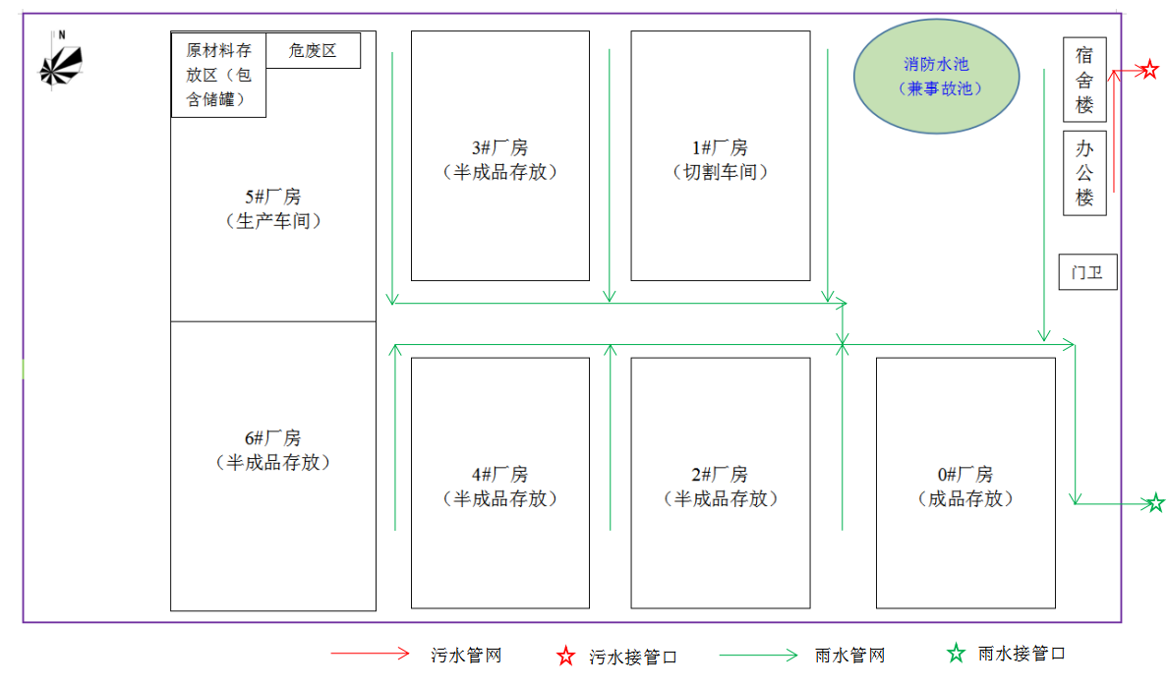

附图三 厂区平面布置图
附件1
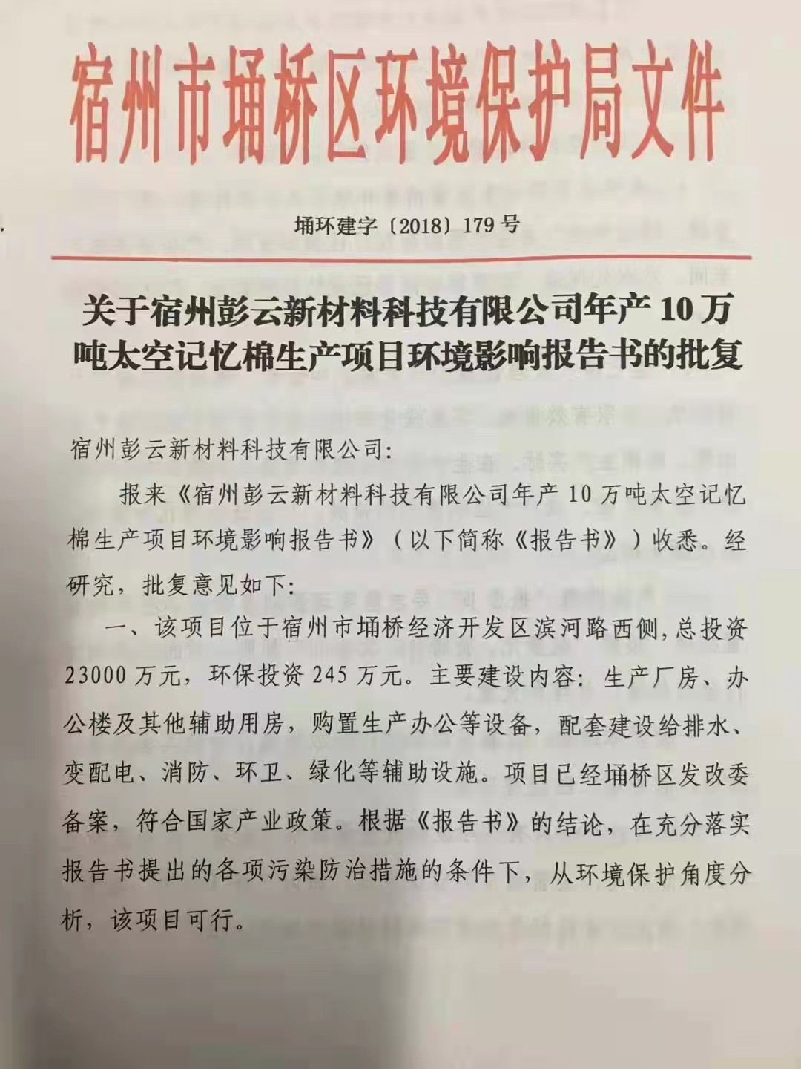
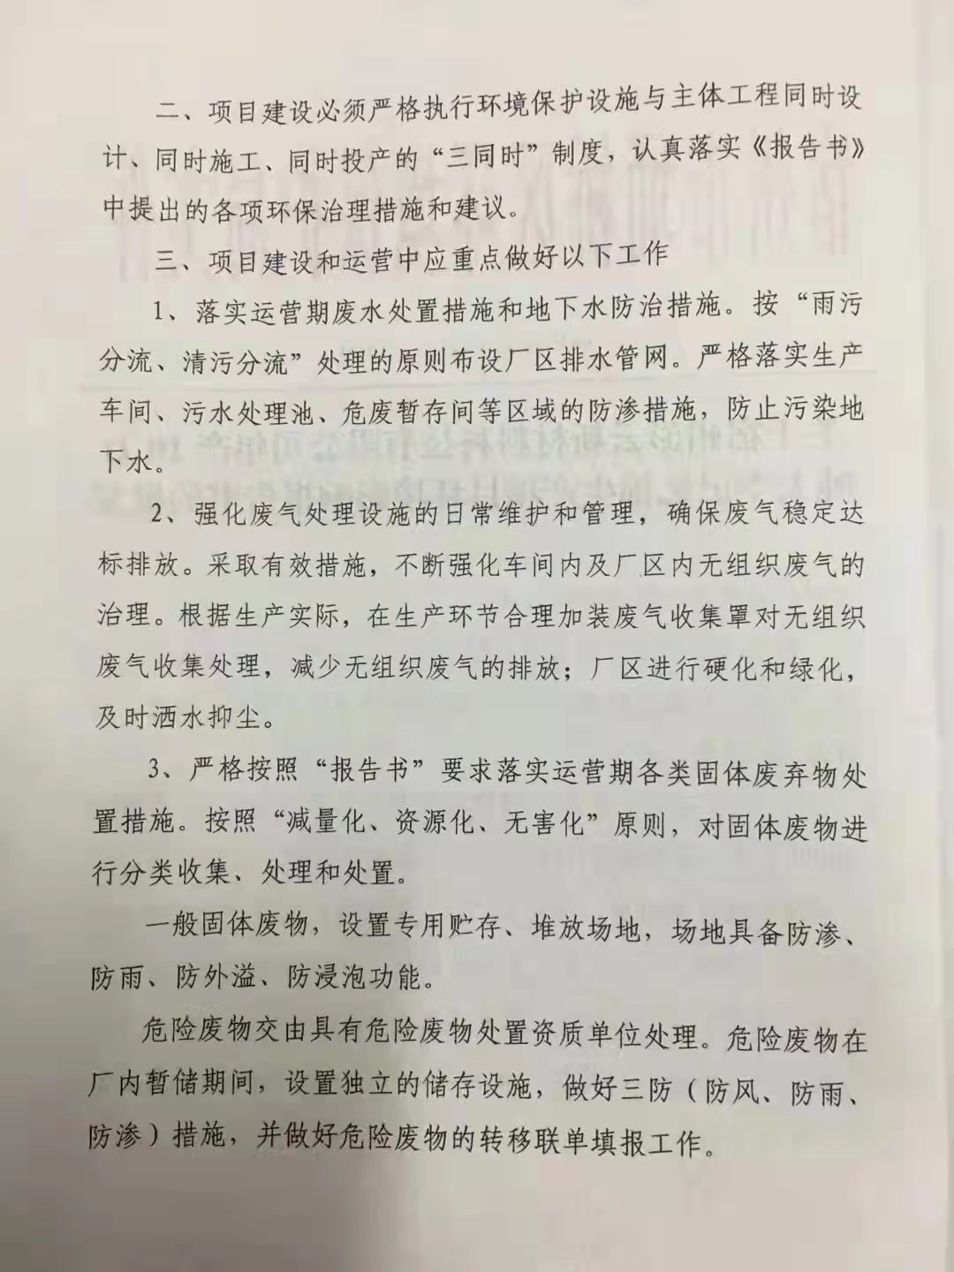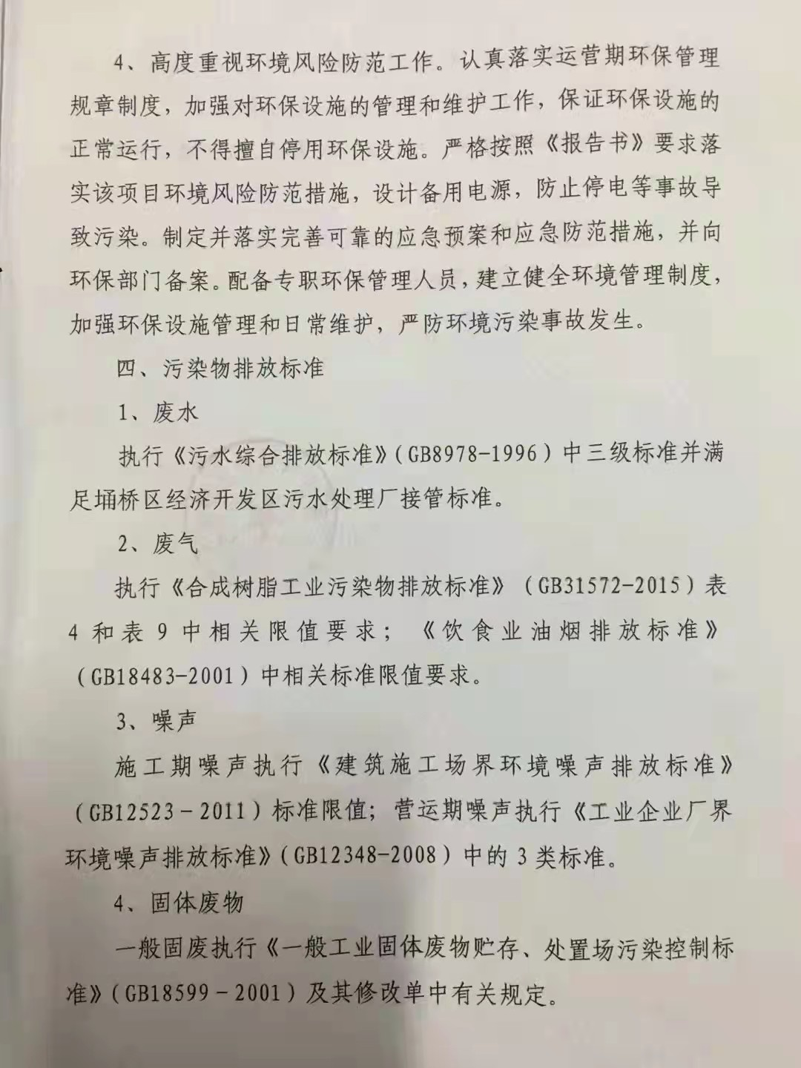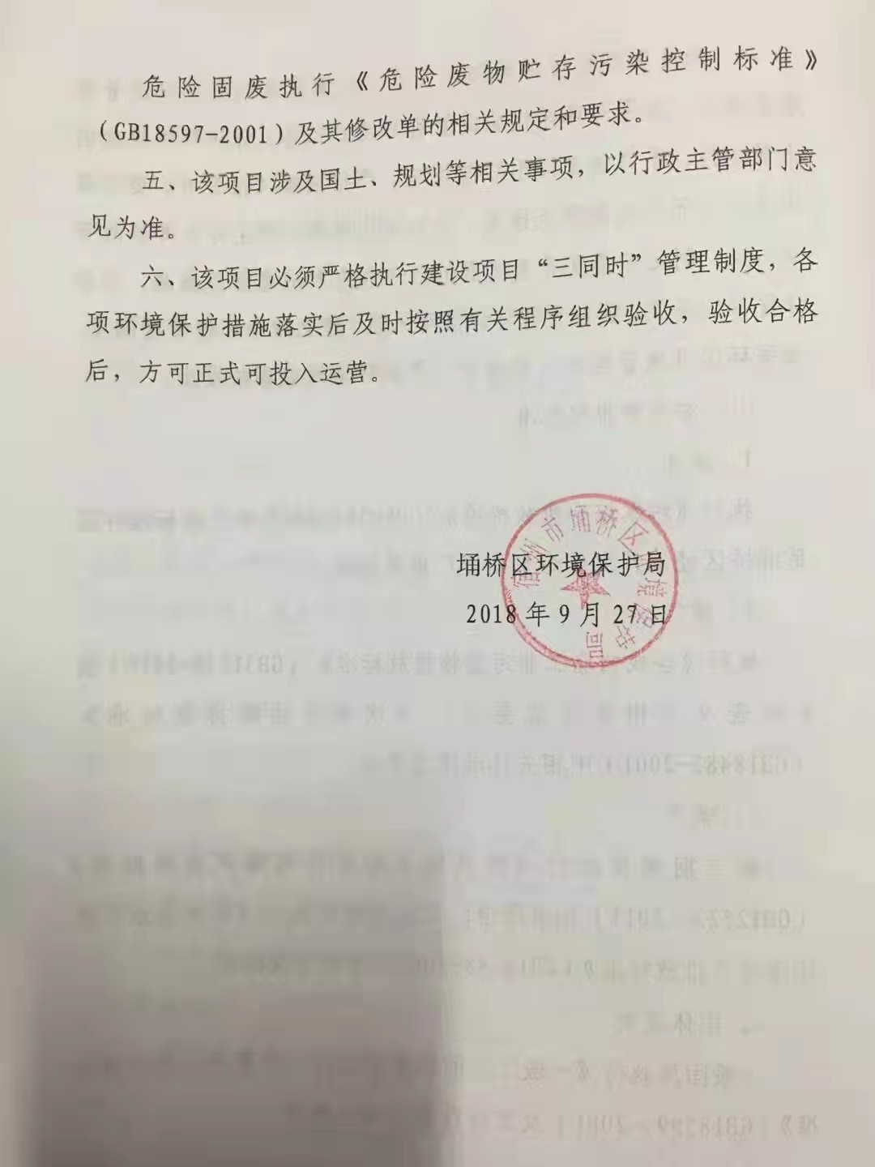

附件2
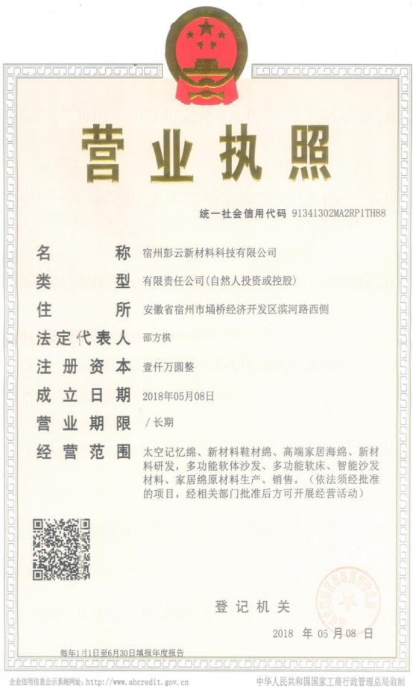

附件3
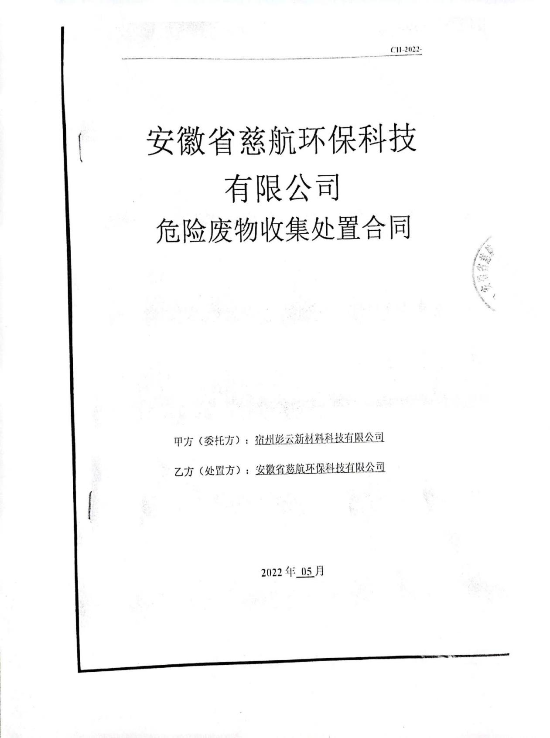

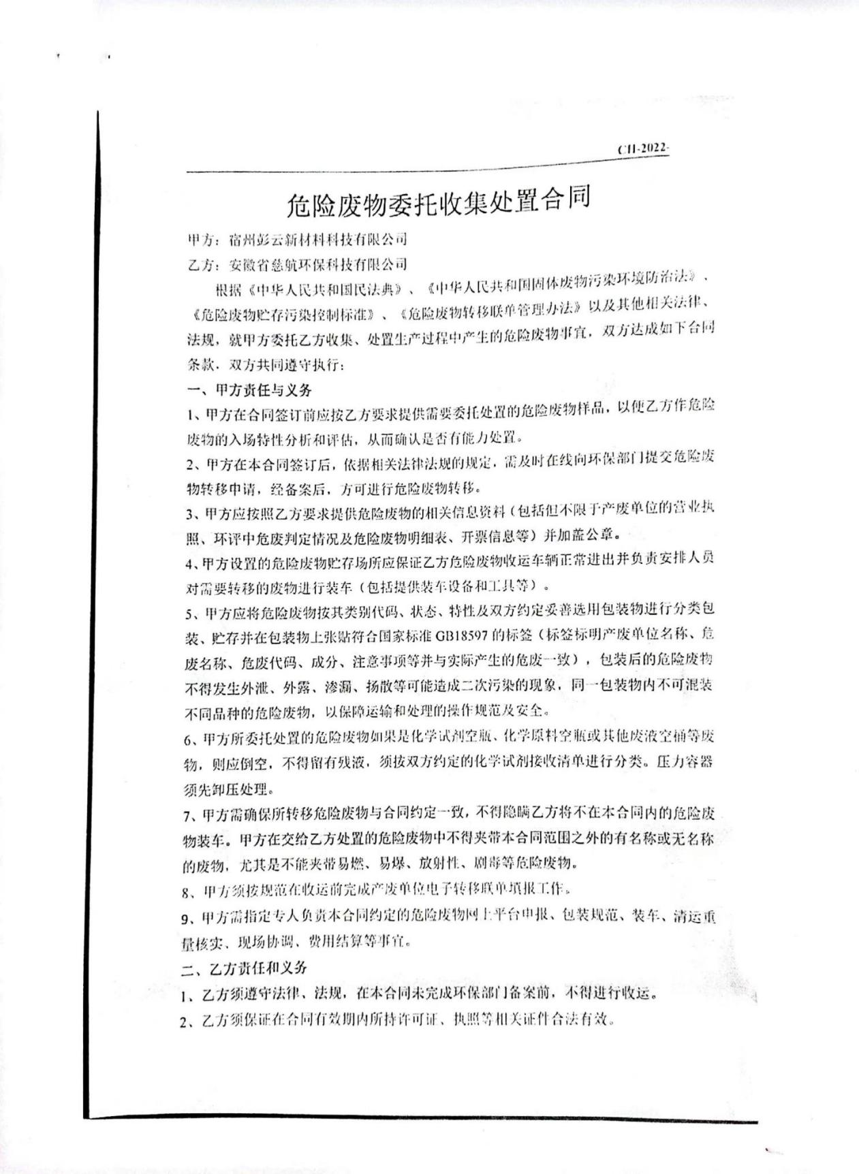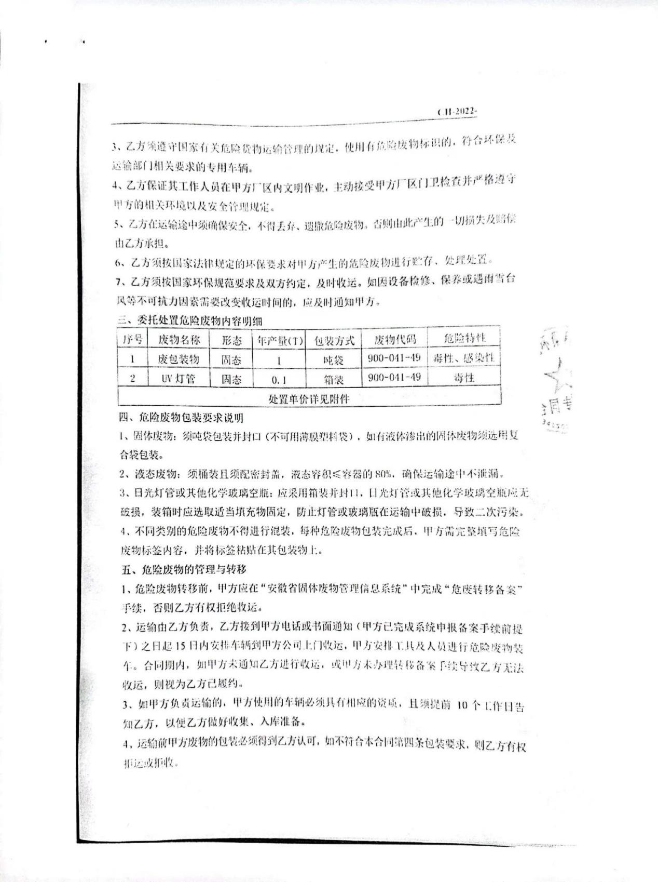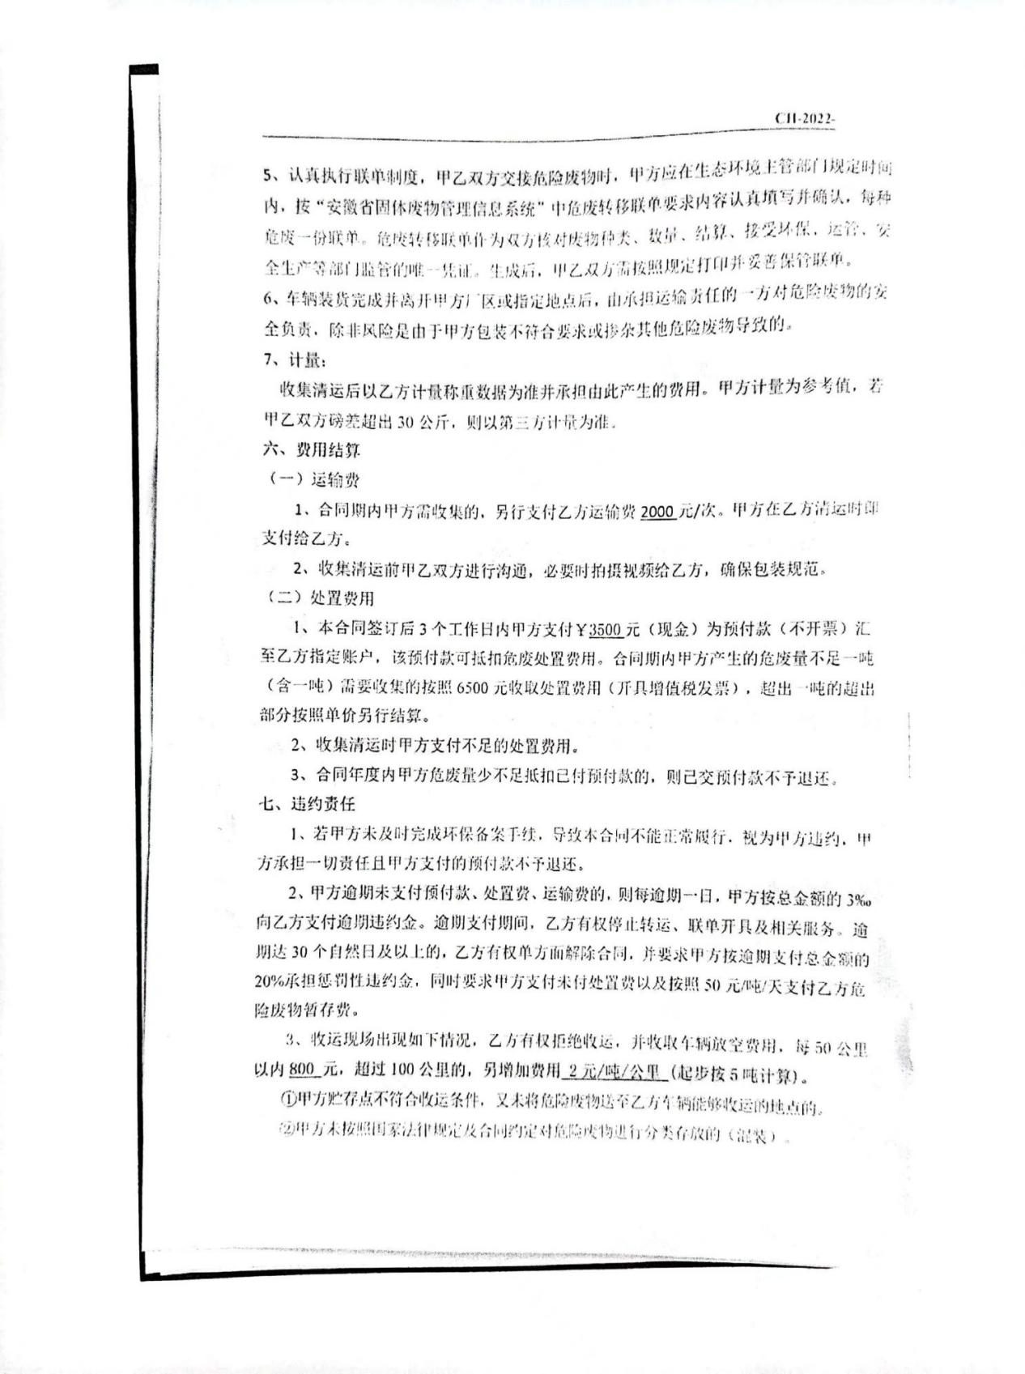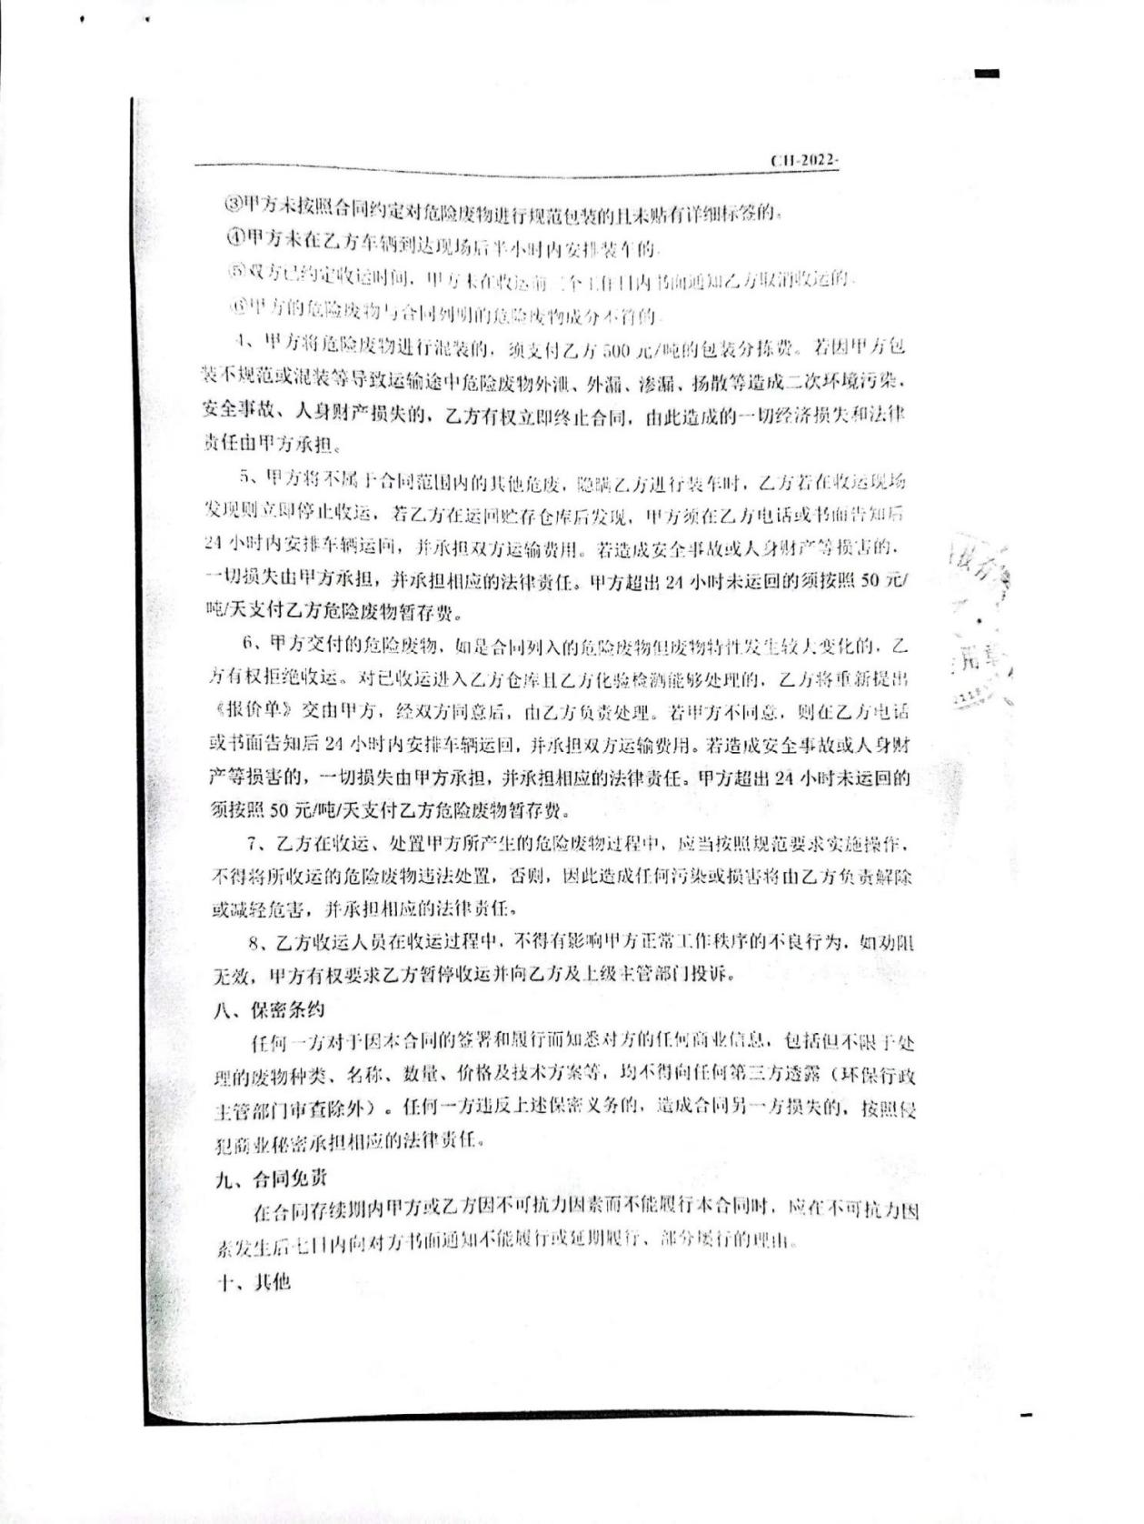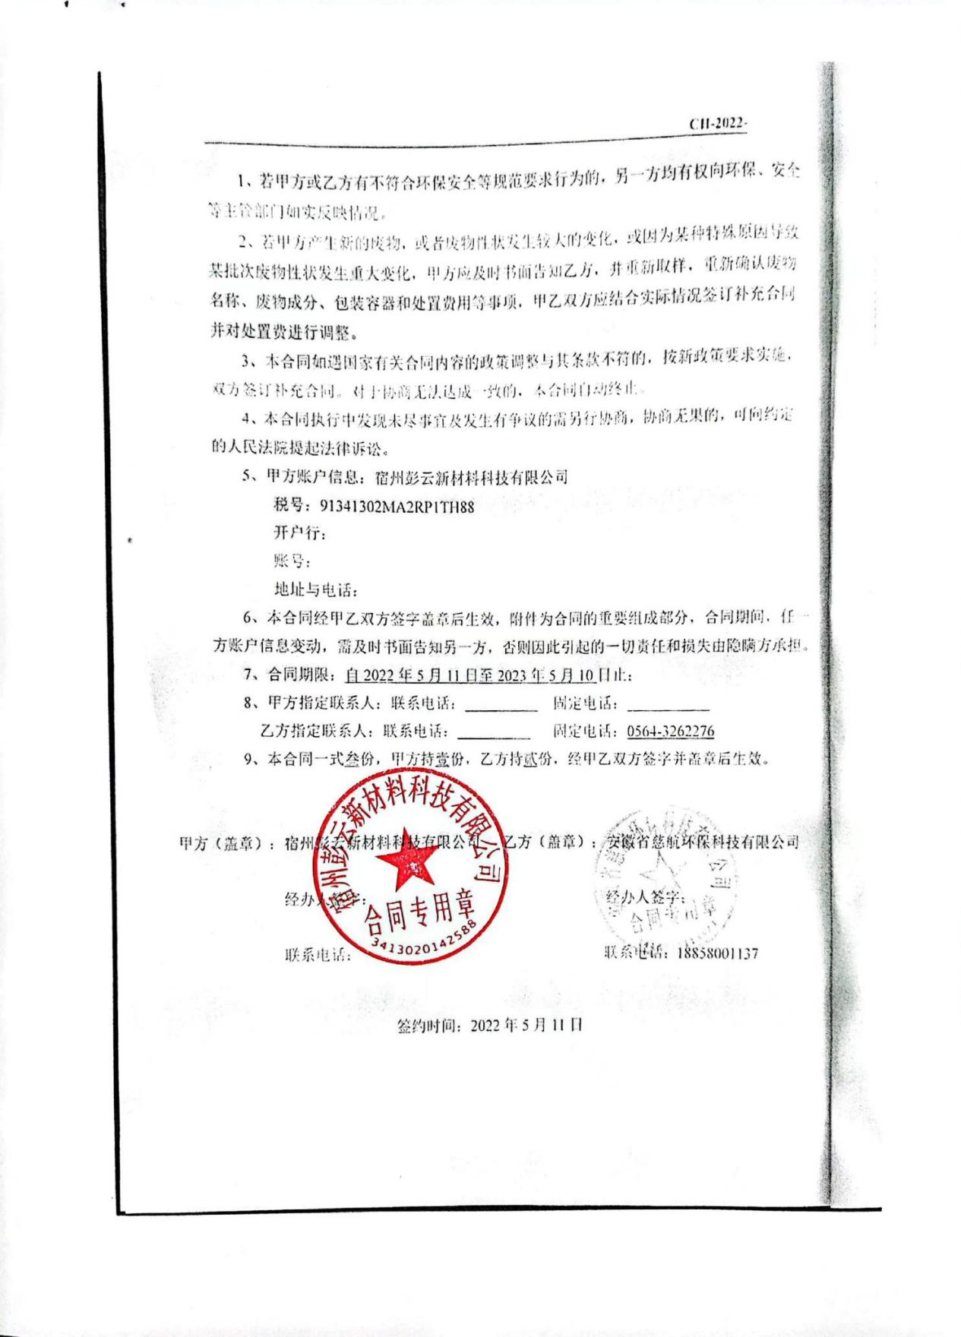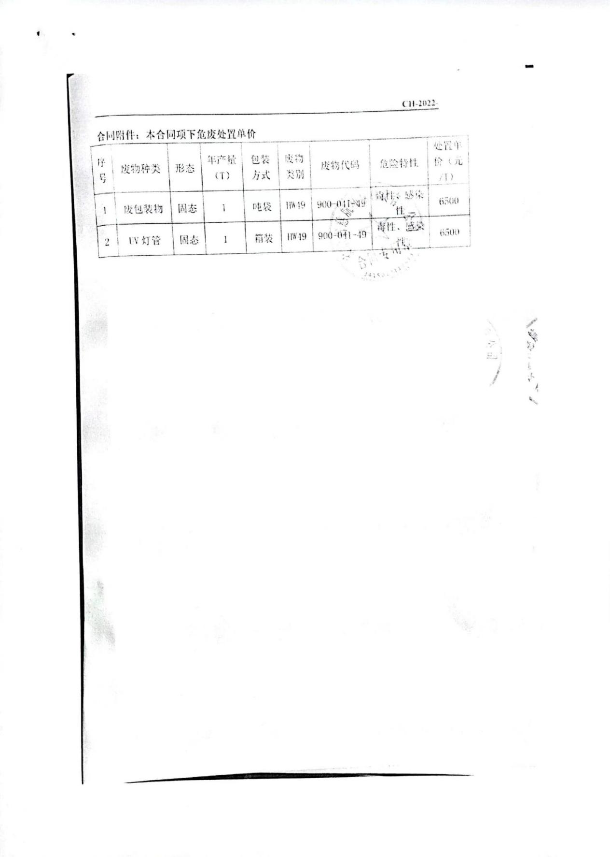
附件4
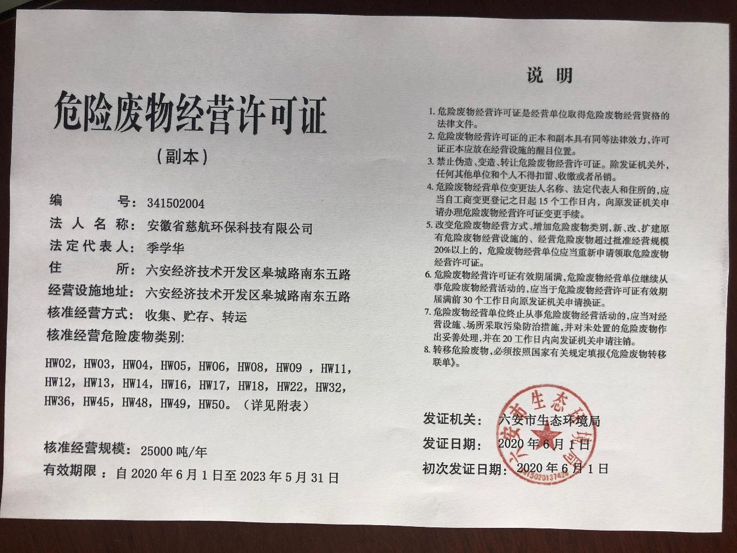

附件5
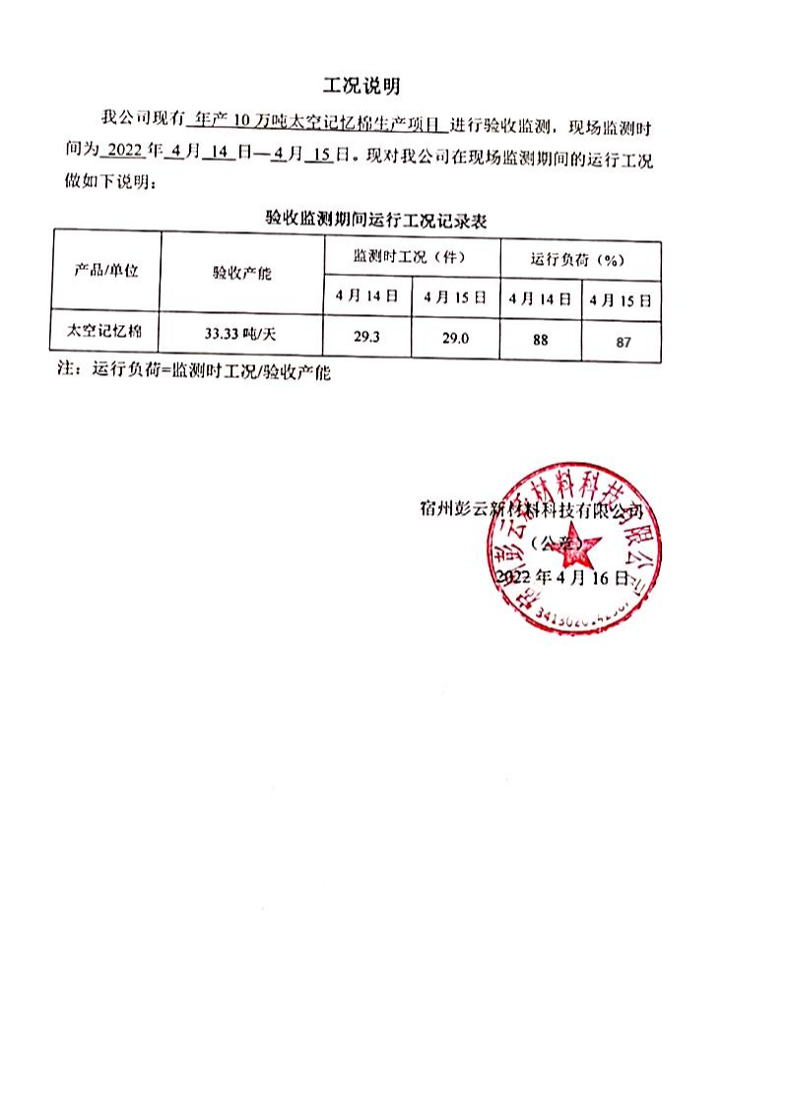

附件6
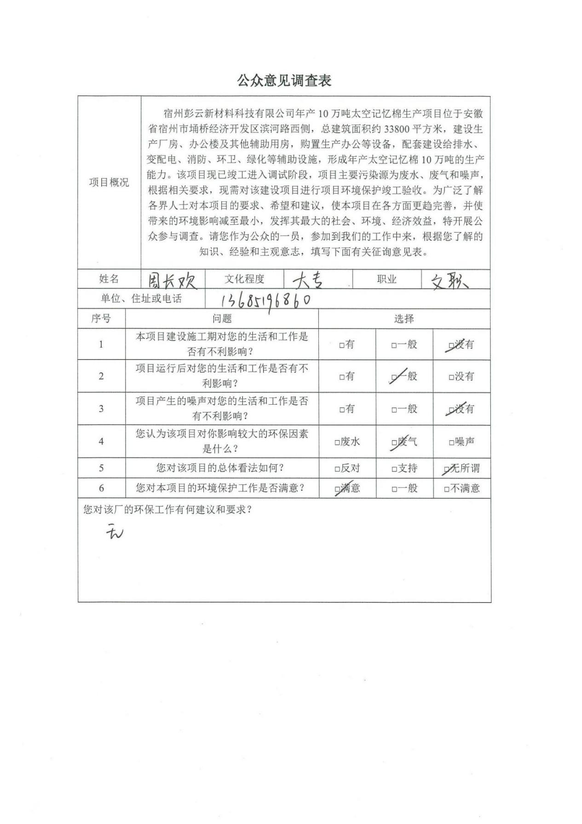

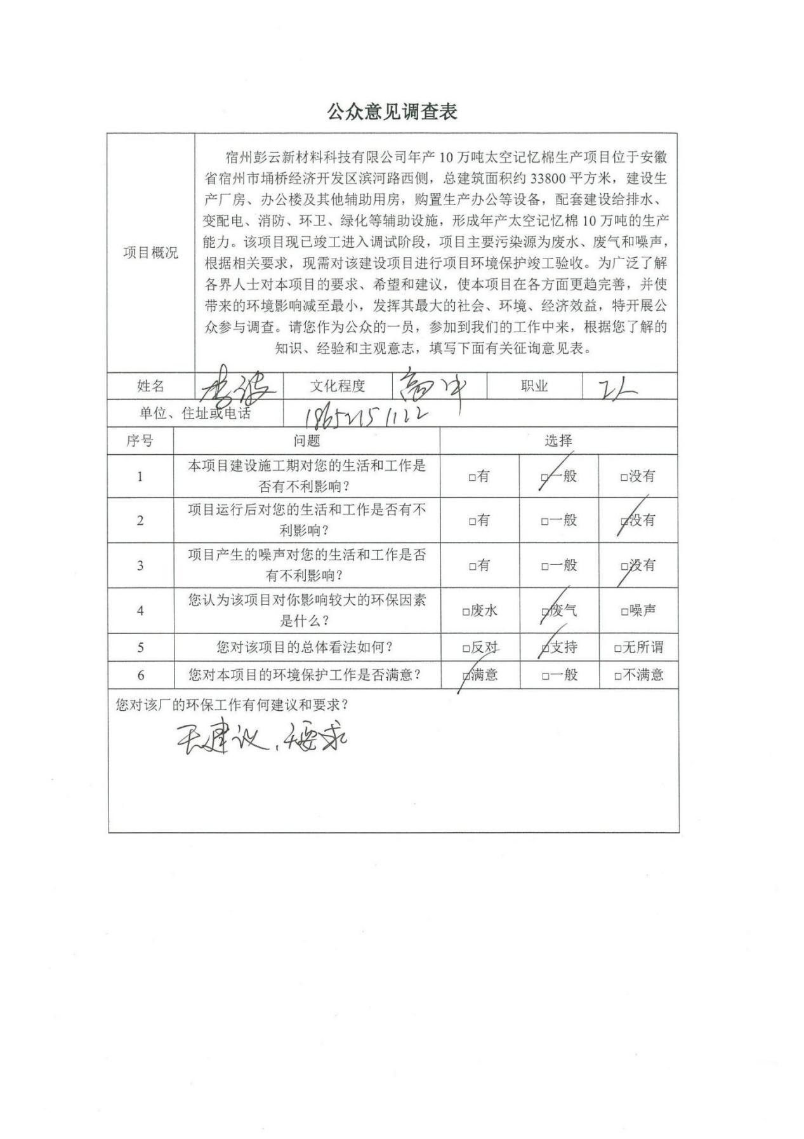
附件7
